上海市建设工程交易服务中心

电子招标投标交易平台

投标人操作指南

（施工电子标V1.1）

上海市建设工程交易服务中心

2020年8月

**修订记录**

|  |  |  |  |
| --- | --- | --- | --- |
| 编号 | 描述 | 版本 | 发布日期 |
| 1 | 投标人施工电子招标操作指南 | V1.0 | 2020-3-23 |
| 2 | 投标人施工电子招标操作指南 | V1.1 | 2020-8-3 |

目录

一、 总说明 1

1. 系统介绍 1

2. 编写目的 1

3. 预期读者 2

4. 系统角色 2

5. 运行环境 2

6. 其他要求 3

二、 电子投标流程 4

三、施工电子投标操作说明 5

1. 查看招标公告 5

2. 获取资格预审文件/招标文件 6

**1)** **公开招标** 6

**2)** **邀请招标** 12

3. 投标人在线提问 13

4. 投标人编制投标（资格预审申请）文件 15

5. 投标人提交投标（资格预审申请）文件 15

6. 资格预审 24

7. 开标 24

**1)** **数字证书解密** 25

**2)** **个人解密** 26

8. 查看中标候选人公示 41

9. 查看中标结果 42

# 总说明

## 系统介绍

上海市建设工程招标投标电子交易平台是由上海市建设工程交易服务中心建设、由上海巨一科技发展有限公司开发的电子化招标投标的平台（以下简称电子交易平台）。

电子交易平台是以数据电文形式完成招标投标交易活动的信息平台。简单来说就是在招标文件、投标文件电子化的基础上，通过计算机在网络平台上完成招标、投标、开标、评标、定标等全部活动。具体来说，电子交易平台为上海市建设工程招标人、招标代理机构提供在线发出招标文件、发布招标公告或投标邀请、投标人筛选、发出补充招标文件、电子投标文件开标、电子评标、发布中标候选人公式、确定中标人并发布中标结果公告等功能；为上海市建设工程投标人提供在线查看招标公告及投标邀请、在线报名、下载招标文件及补充招标文件、在线提疑、查看中标候选人公式及中标结果公告等功能；为上海市建设工程评标专家提供电子评标、电子评标报告编制等功能。

## 编写目的

为了帮助上海市建设工程的投标人企业用户快速了解本电子交易平台的各项应用，使用本电子交易平台完成投标，提高投标企业用户的操作熟练度和操作效率，编制本操作指南。

## 预期读者

上海市建设工程的投标人及潜在投标人

上海市建设工程的招标人及招标代理机构

上海市建设工程招标投标监管单位

其他企业或个人

## 系统角色

电子交易平台使用对象为上海市建设工程招标人企业用户、招标代理机构企业用户、投标人企业用户。

## 运行环境

1. 硬件要求

CPU：Intel I3处理器及以上。

内存：4G及以上。

1. 软件要求

Windows XP及以上操作系统。

Microsoft Internet Explorer 9.0及以上版本浏览器。

协卡助手（可通过上海市法人一证通网站：<https://www.962600.com>下载）

1. 网络要求

硬件设备可以访问互联网环境。

## 其他要求

上海市企业法人一证通数字证书（以下简称：企业数字证书）

为便于投标企业操作，电子交易平台实现了与上海市住房和城乡建设委员会网上政务大厅注册用户的数据联动。已在上海市住房和城乡建设委员会网上政务大厅注册的企业用户可持上海市企业数字证书登录电子交易平台。未注册的企业用户可持上海市企业数字证书在电子交易平台申请注册。

关于企业数字证书申领、变更可访问上海市法人一证通网站：<https://www.962600.com>查询，或拨打962600电话咨询。

企业数字证书用于电子交易平台前，应在上海市住建委网上政务大厅进行授权操作，具体操作方式详见《法人一证通主副证书管理使用说明》，页面链接如下：

<https://ciac.zjw.sh.gov.cn/CIACuserportal/SSO/Login.aspx>

个人数字证书

项目负责人、企业法定代表人等个人用户签署招标、投标文件前，应申请个人数字证书，具体说明可在上海市建设工程交易服务中心网站（www.shcpe.cn）电子交易平台中下载《招投标文件电子签署使用手册》，页面链接如下：

<http://www.shcpe.cn/jyfw/dzjy/index.html>

# 电子投标流程

# 三、施工电子投标操作说明

## 查看招标公告

投标人访问上海市建设工程交易服务中心网站（http://www.shcpe.cn/），点击“信息服务”按钮，选择信息服务入口，点击“公开招标公告”按钮。（详见图1-1、图1-2）

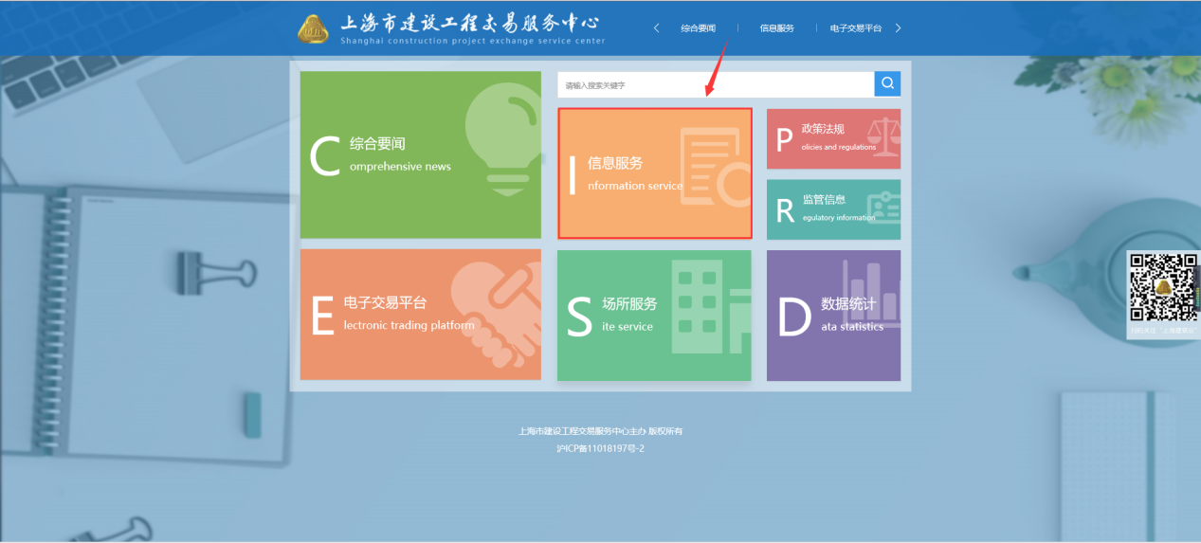

图1-1

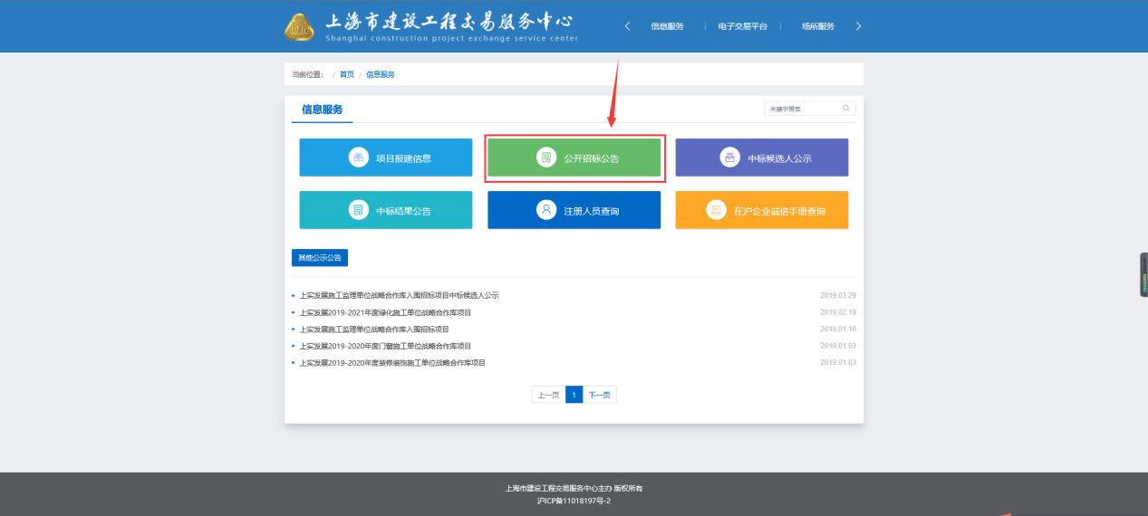

图1-2

投标人进入公开招标公告页面，可以查看已发布的公开招标公告信息，投标人可以通过公告类别、获取文件时间查找公告，点击公告列表中的项目名称打开公告页面查看详情。（详见图1-3）

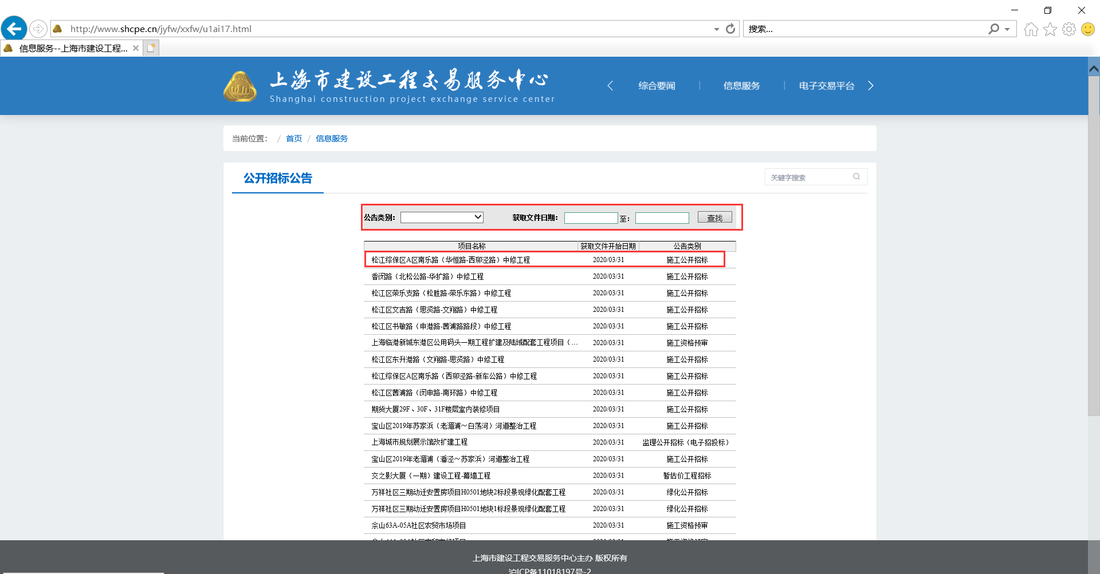

图1-3

## 获取资格预审文件/招标文件

### **公开招标**

在招标公告或资格预审公告页面，投标人查看招标项目的基本信息、工程规模描述、投标人或资格预审申请条件等信息。确认无误的情况下，点击“获取资格预审文件”或“获取招标文件按钮”按钮，如果是联合体获取资格预审文件，点击“联合体单位获取资格预审文件”按钮或“联合体单位获取招标文件”按钮。（详见图2-1、图2-2）

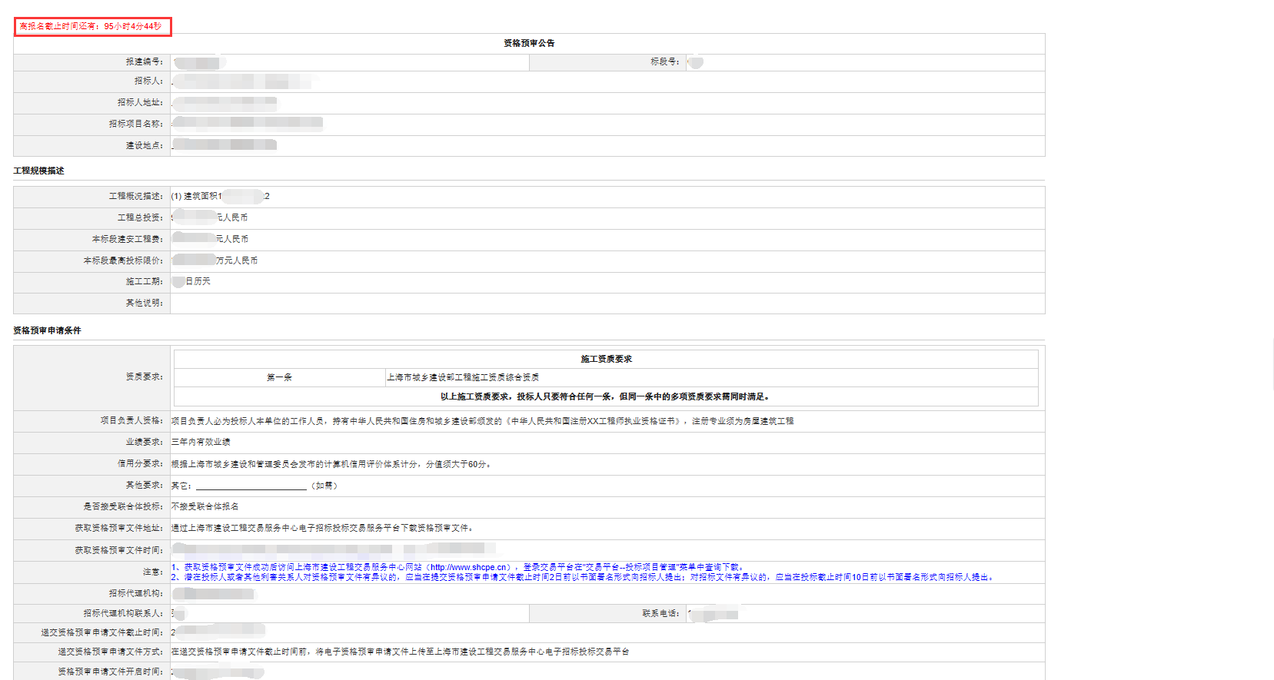

图2-1

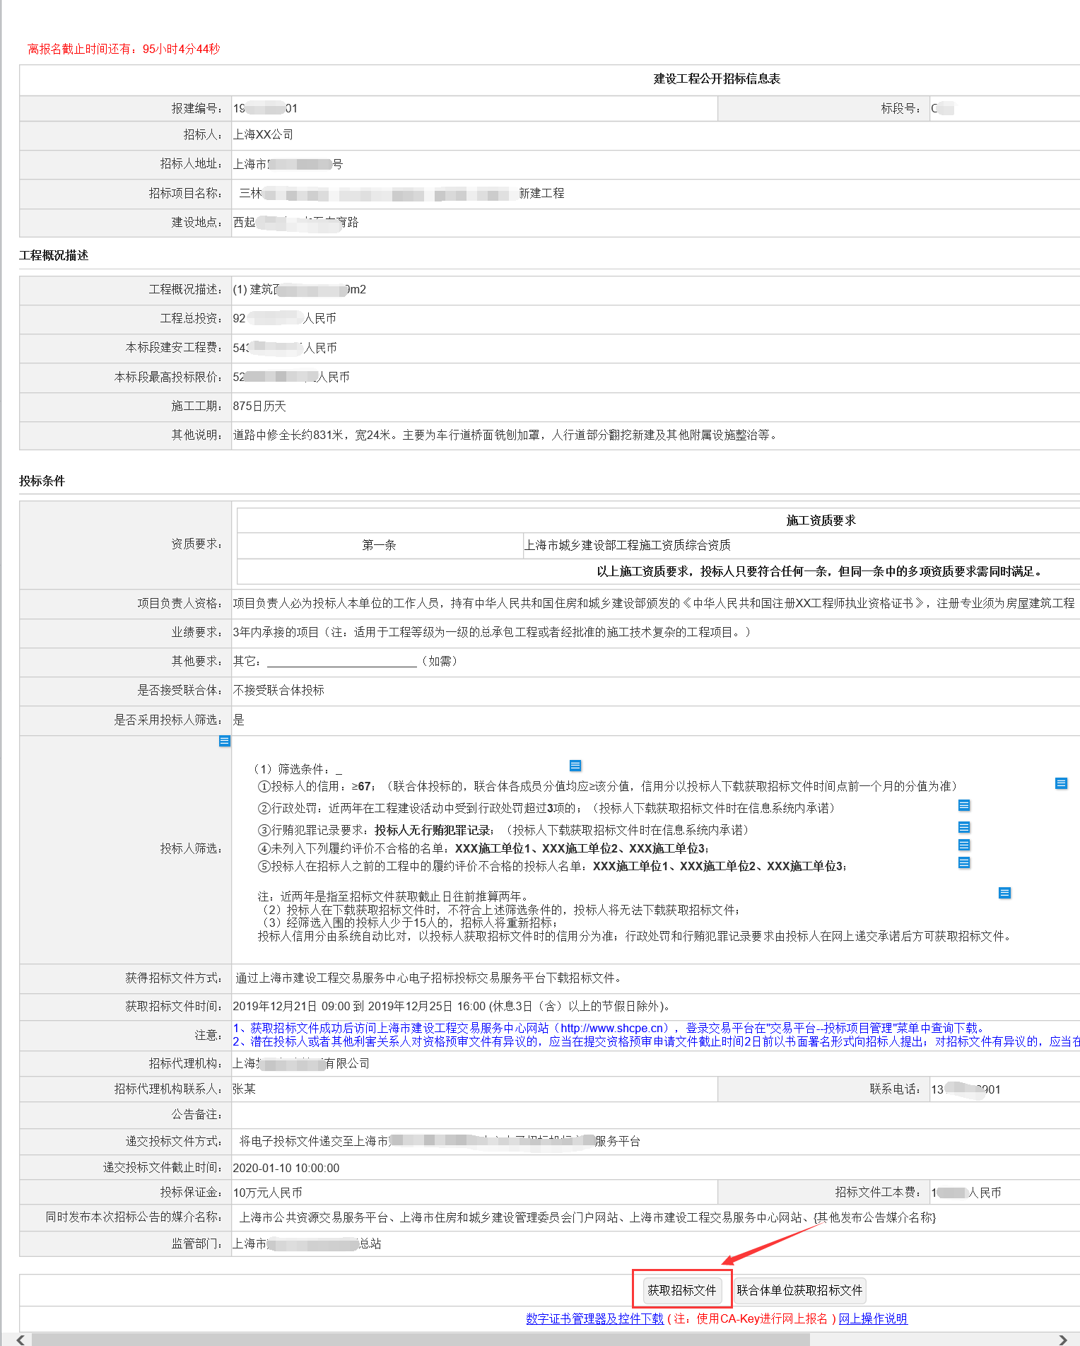

图2-2

投标人需仔细阅读提示信息，点击“确定”按钮，会弹出数字证书对话框，投标人获取资格预审需要使用企业数字证书并输入密码，输入密码后点击“确定”按钮。（详见图2-3、详见图2-4）

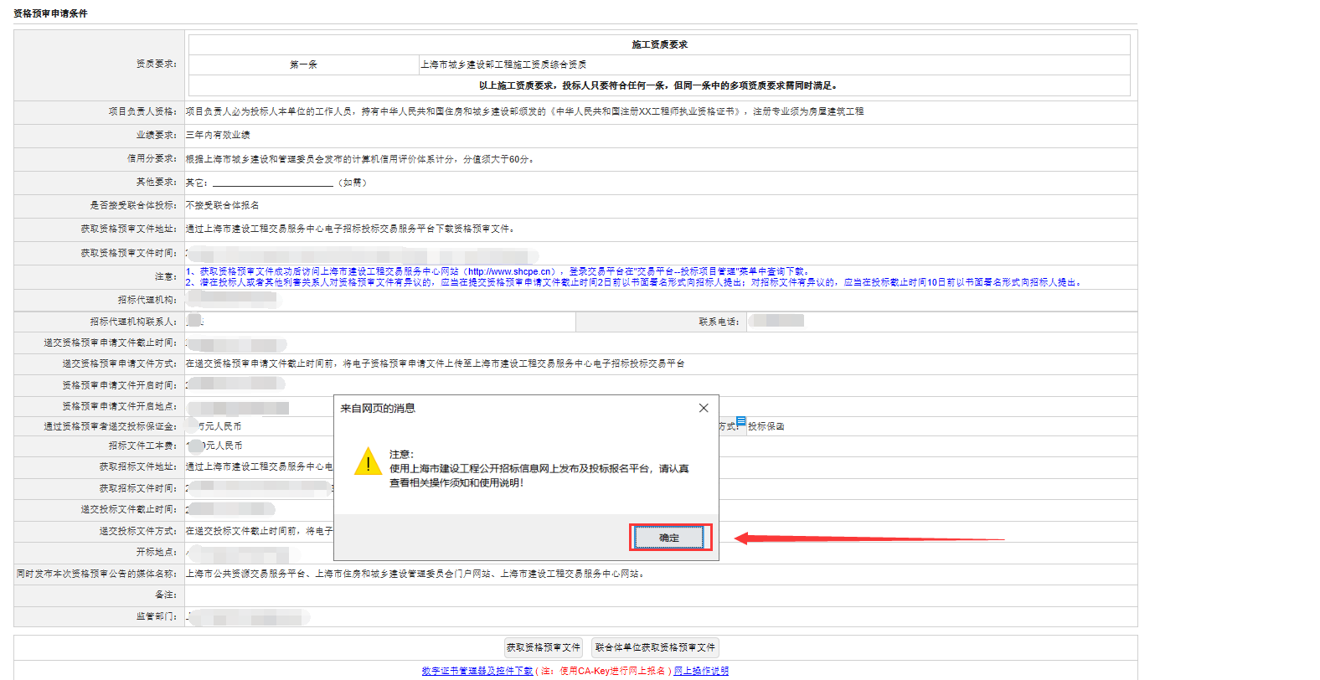

图2-3

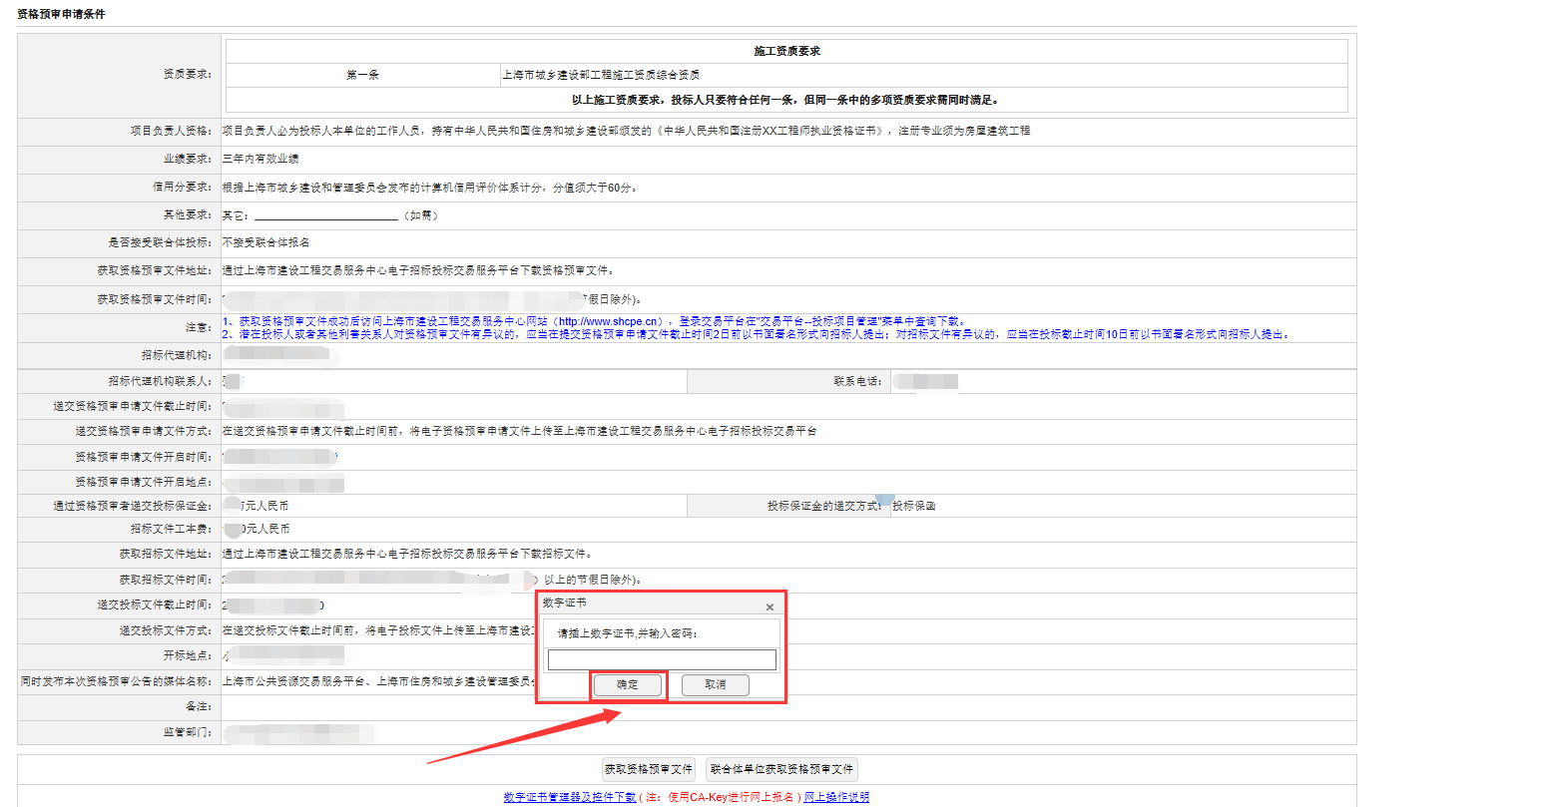

图2-4

投标人获取资格预审文件验证通过后，需要阅读“上海市建设工程施工公开招标网上投标规则（V4.1.2017-9-22）”，并勾选“本单位已阅读并了解须知”，点击“下一步”按钮，进入网上投标信息页面。（详见图2-5）

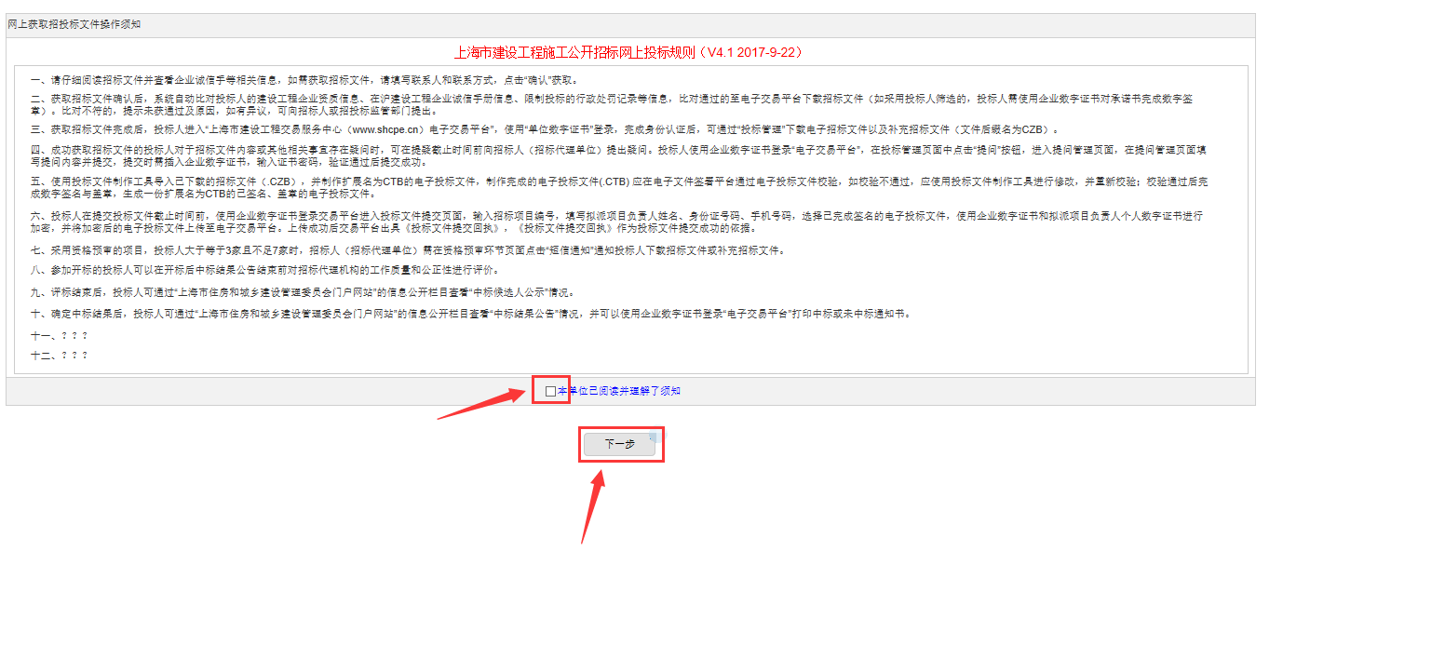

图2-5

投标人进入网上投标信息页面，可以点击“点击看企业信息”按钮、点击“点击预览格预审文件”按钮和点击“预览招标文件”按钮查看文件信息，然后填写联系人、联系人身份证号和联系人手机号码，确认无误后点击“签名并提交以上信息”按钮。（详见图2-6）

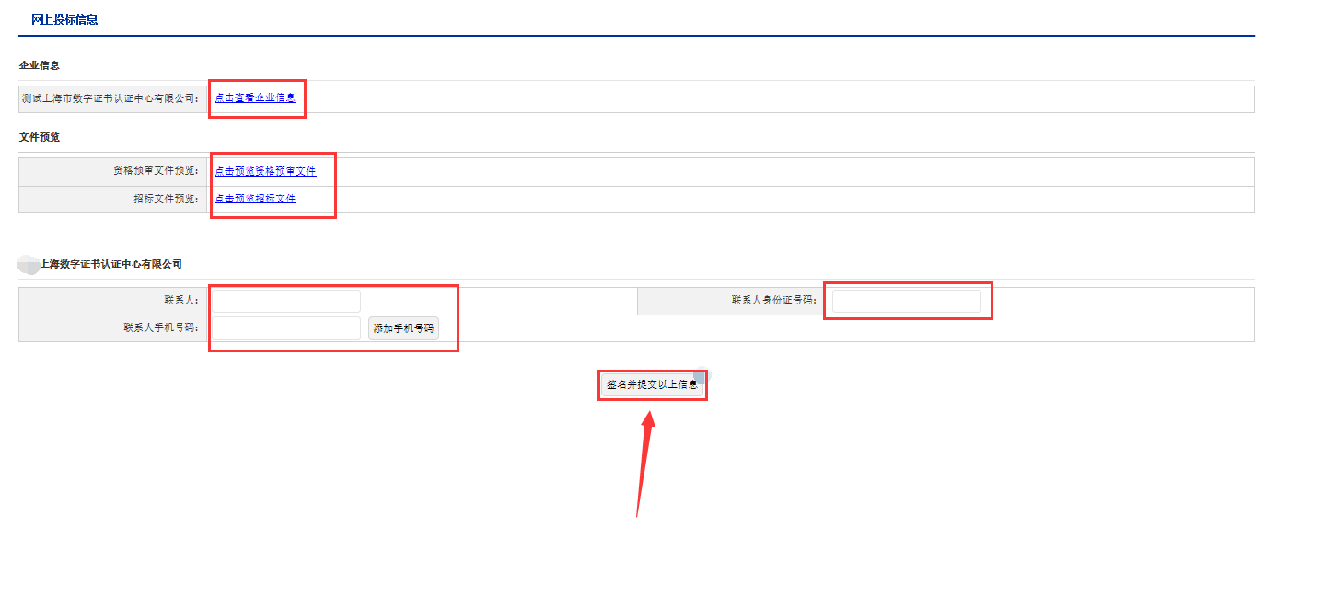

图2-6

确认提交后，系统会根据招标人设定的资质条件进行比对，比对通过的投标人会收到获取招标文件验证成功的提示，比对不通过的投标人可以查看具体原因，确认信息后点击“关闭页面”按钮关闭页面。（详见图2-7、图2-8。）

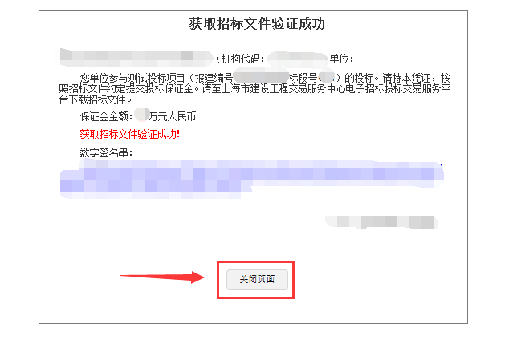

图2-7

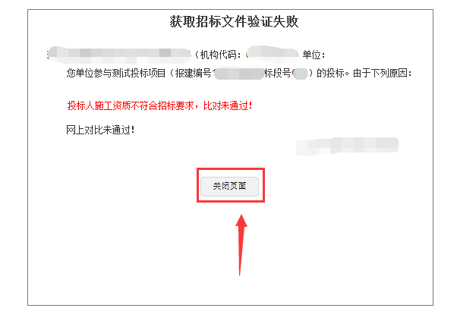

图2-8

比对通过的投标人可以登录交易平台下载资格预审文件、招标文件。投标人访问上海市建设工程交易服务中心网站（http://www.shcpe.cn/），点击“交易平台登录”按钮，进入电子交易平台登录页面，使用企业数字证书登录电子交易平台。（详见图2-9、图2-10）

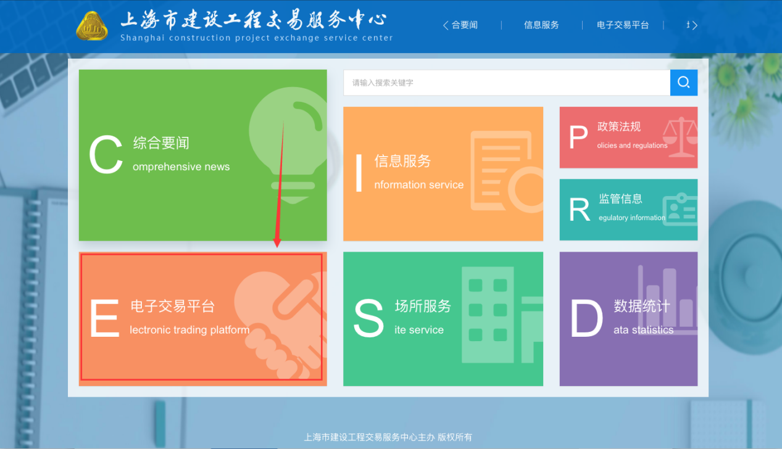

图2-9

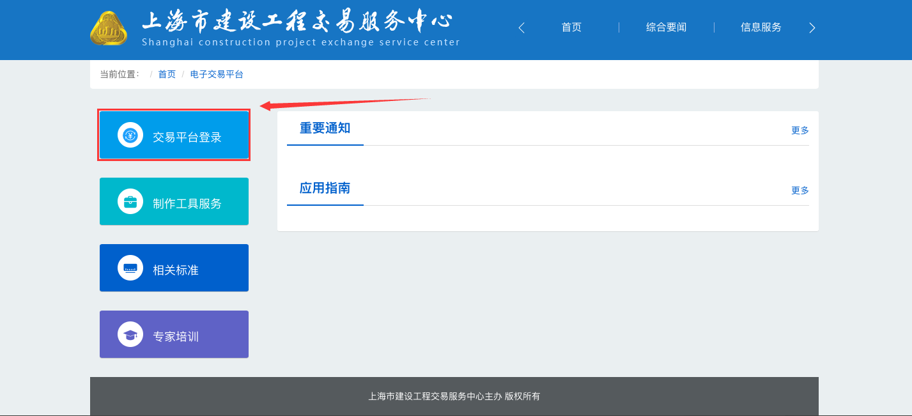

图2-10

投标人在“交易平台--投标项目管理”菜单中查询找到上面已获取资格预审文件/招标文件成功的招标项目，点击操作栏的“点击进入”按钮，在投标管理页面里可以下载资格预审文件和招标文件。（详见图2-11、图2-12）

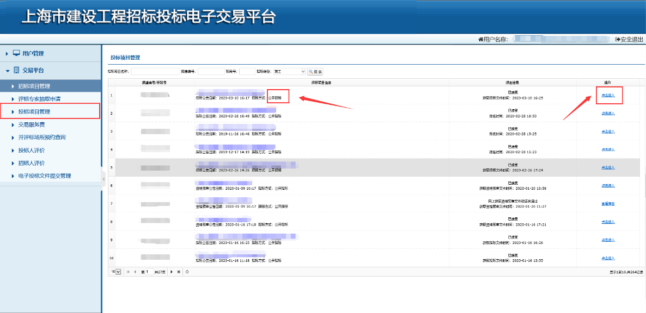

图2-11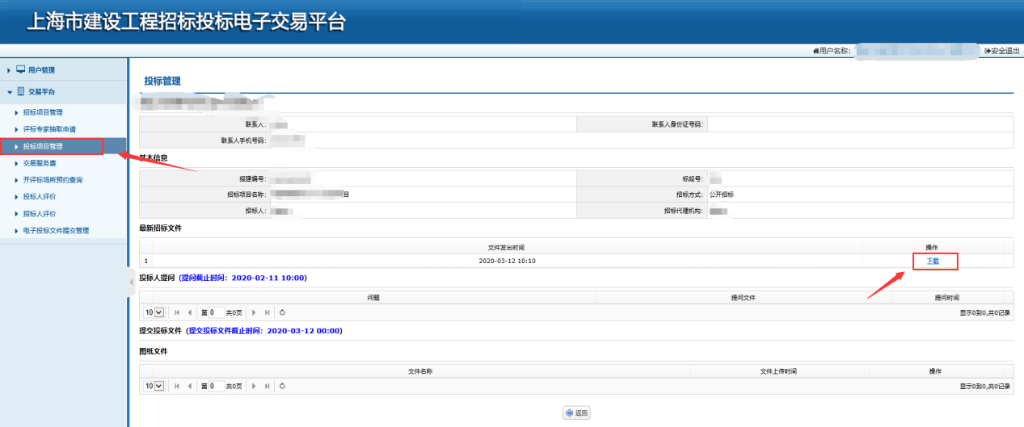图2-12

### **邀请招标**

如果投标人参加招标方式为邀请招标的项目，被邀请单位在收到招标人（招标代理机构）成功邀请的通知后，可直接使用企业数字证书登录电子交易平台，打开投标项目管理，找到项目名称，点击“点击进入”按钮。（详见图2-13）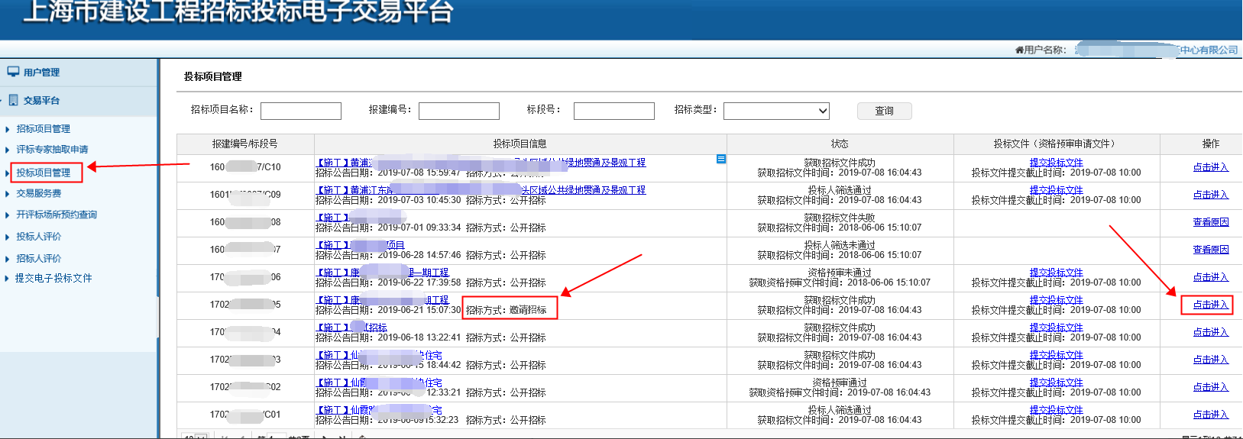

图2-13

投标单位可以在邀请招标的项目中找到投标管理页面，下载招标文件。（详见图2-14）

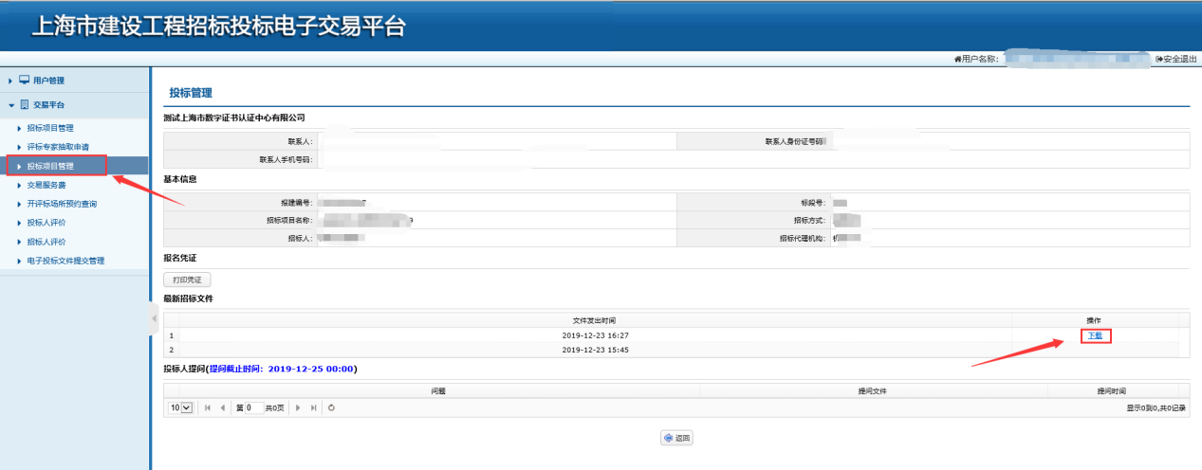图2-14

## 投标人在线提问

投标人对招标文件或资格预审文件存在疑问的，可以在投标管理页面点击“添加”按钮，添加提问信息。（详见图3-1）

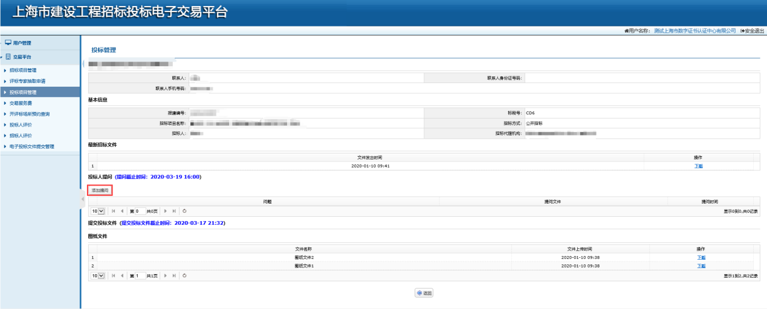图3-1

投标人输入需要提问的问题，如有需要展开说明的问题或者需要上传附件资料的，可以点击“文件上传”按钮上传提问的说明性文件。（详见图3-2）

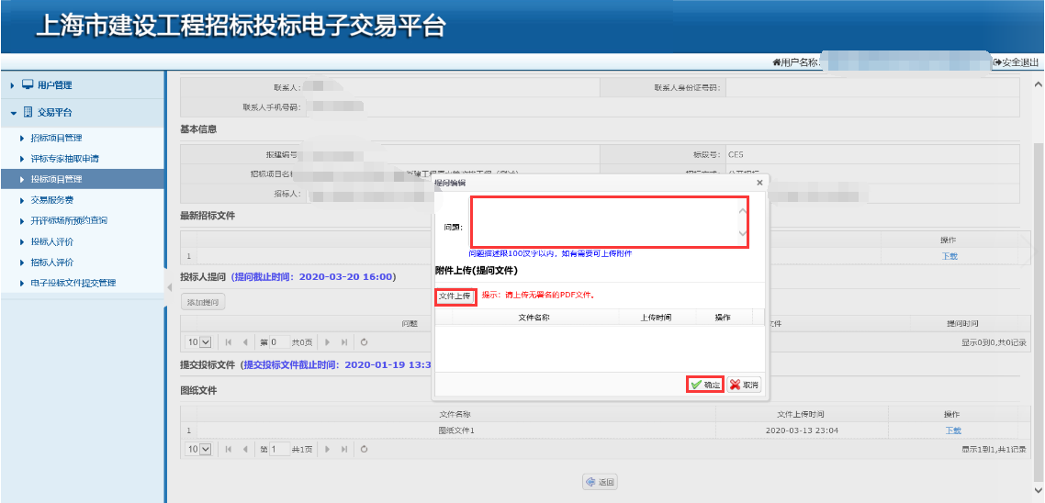

图3-2

确认提问信息已经全部填写完毕后，投标人可以点击“确定”按钮提交问题，此时需要通过投标人企业数字证书进行签名后提交。（详见图3-3）

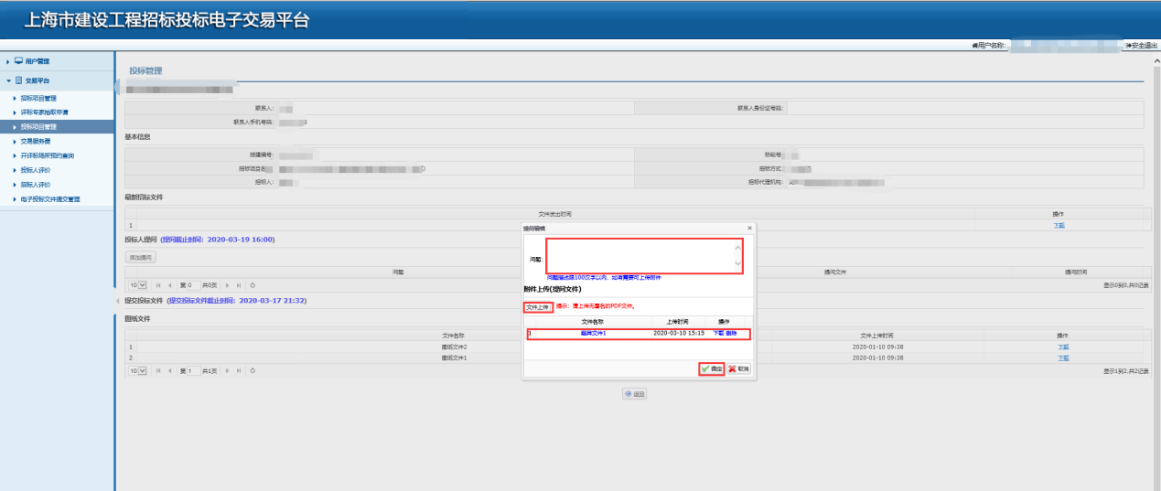

图3-3

提交成功后，投标人可以在投标管理的页面看到已提交的提问记录，在提问截止时间之前投标人可以提交多个提问信息，在提问截止时间之后投标人将不能继续提问。（详见图3-4）

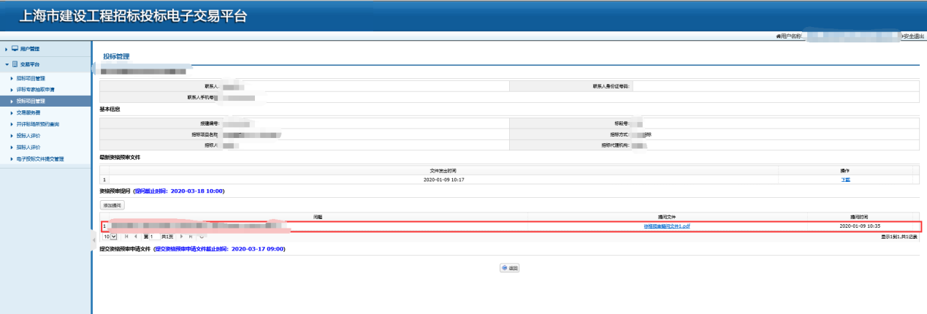

图3-4

## 投标人编制投标（资格预审申请）文件

投标人使用资格预审申请文件制作工具制作资格预审申请文件。资格预审申请文件制作完成后，在电子文件签署平台上对扩展名为.CYS的电子投标文件进行校验，如校验不通过，修改文件并重新校验。校验通过后，在电子文件签署平台上完成企业及法人的数字签名与数字盖章。签名盖章后可通过电子文件签署平台打印《签名回执》，签名完成的电子文件名中包含若干sign字符。

投标人使用投标文件制作工具制作电子投标文件。制作完成后，在电子文件签署平台上对扩展名为.CTB的电子投标文件进行校验，如校验不通过，修改文件并重新校验。校验通过后，在电子文件签署平台上完成企业及法人的数字签名与数字盖章。签名盖章后可通过电子文件签署平台打印《签名回执》，签名完成的电子文件名中包含若干sign字符。

## 投标人提交投标（资格预审申请）文件

资格预审申请文件/投标文件编制完成后，投标人可以通过交易平台在线提交文件。投标人访问交易平台网站（http://www.shcpe.cn/）点击 “电子交易平台”按钮。（详见图5-1）

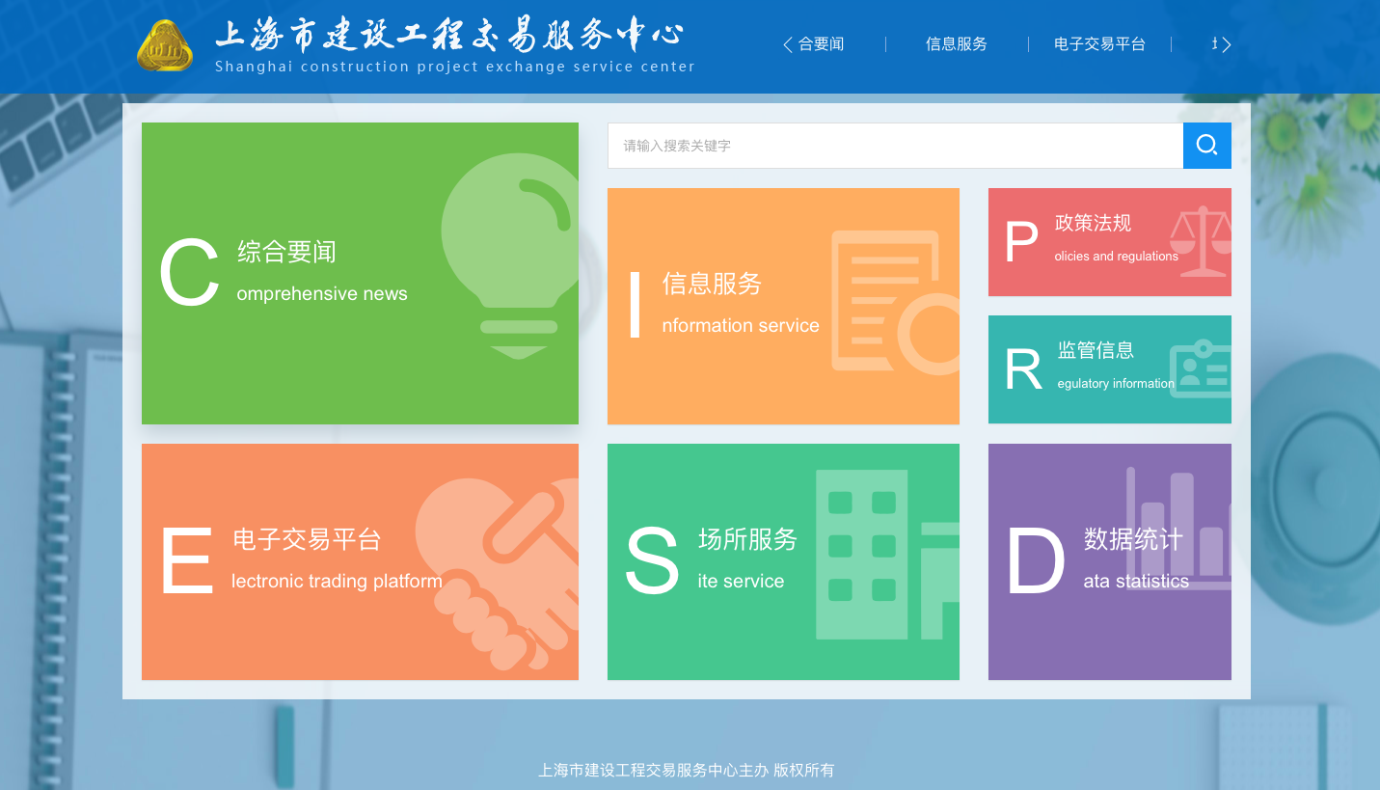

图5-1

投标人点击“电子交易平台登录”按钮，进行登录。（详见图5-2）

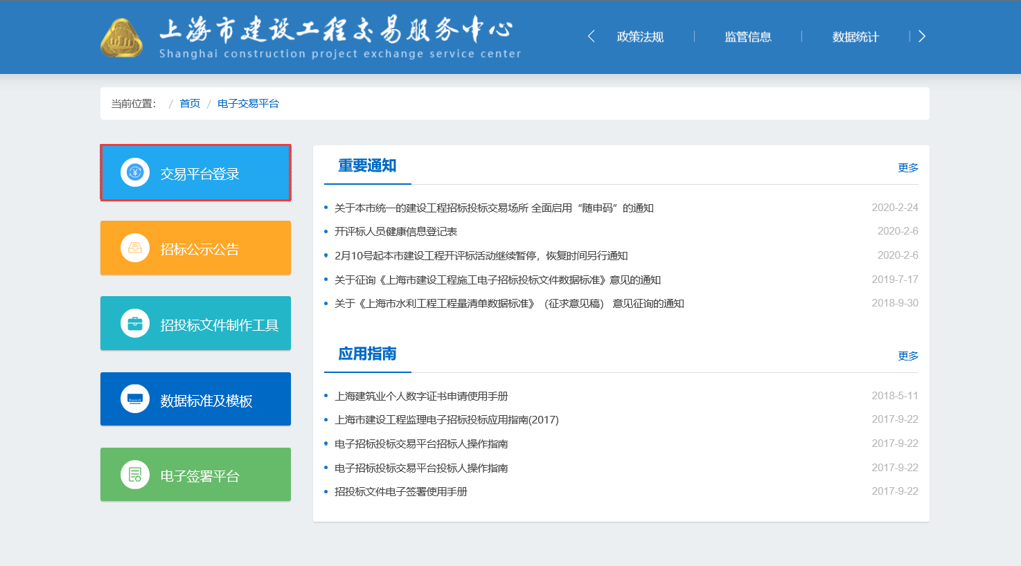

图5-2

投标人找到左侧的“电子投标文件提交管理”菜单，然后输入报建编号、标段号、选择要提交的文件类型，点击“下一步”按钮。（详见图5-3）

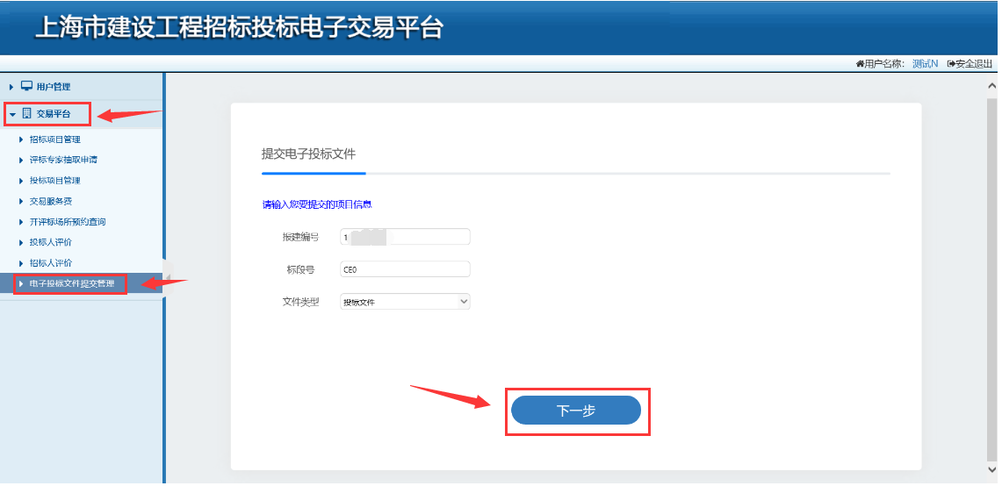

图5-3

投标人填写投标人代表人姓名和投标人代表人身份证号，点击“进入投标文件加密提交系统”按钮。（详见图5-4、图5-5）

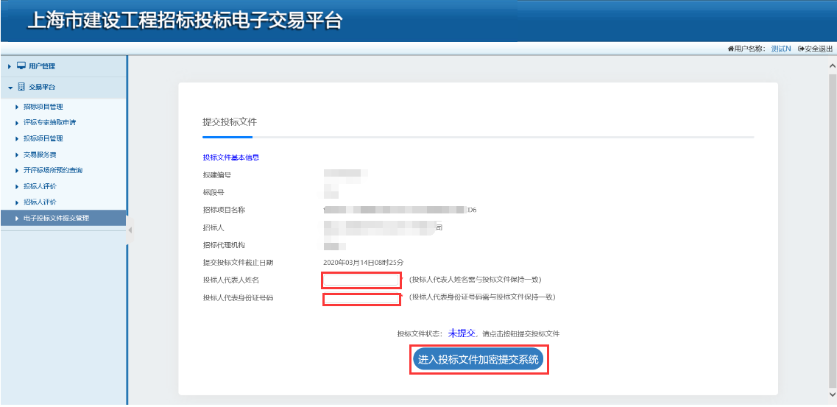

图5-4

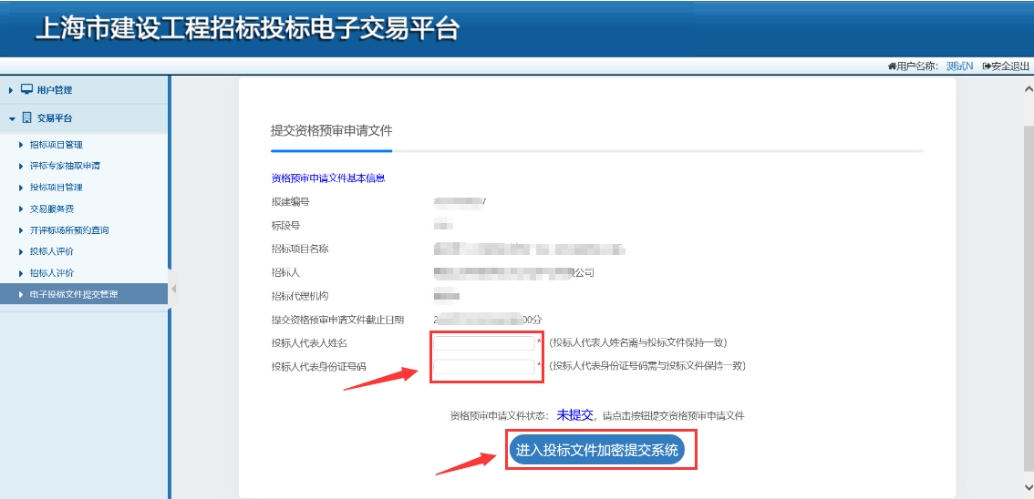

图5-5

确认投标信息后，投标人点击“下一步”按钮。（详见图5-6）

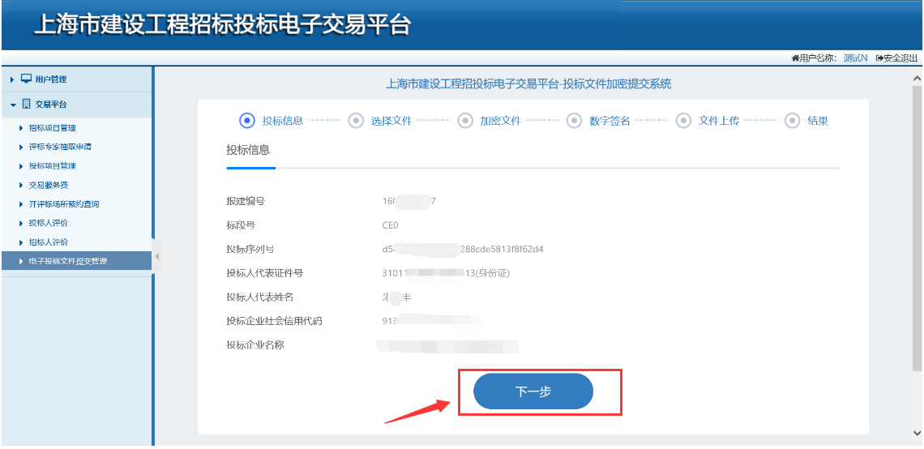

图5-6

首先需要投标人按照页面提示修改投标文件/资格预审申请文件名称，并把文件复制到c:/zjwztb文件夹里面（如果C盘中没有该文件夹，则需要手动创建该文件夹），之后点击“开始检测”按钮。检测通过后，点击“下一步”按钮。（详见图5-7、图5-8）

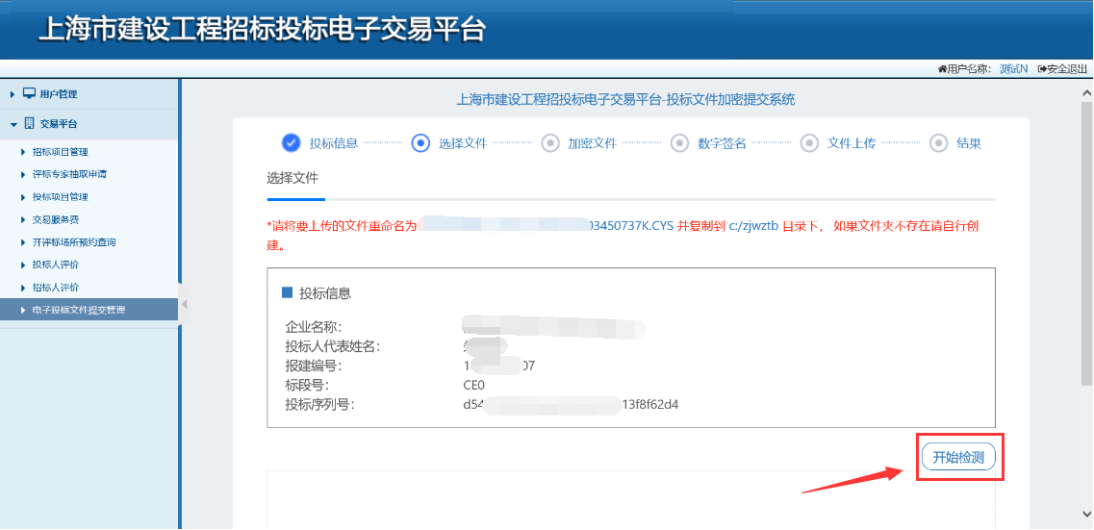

图5-7

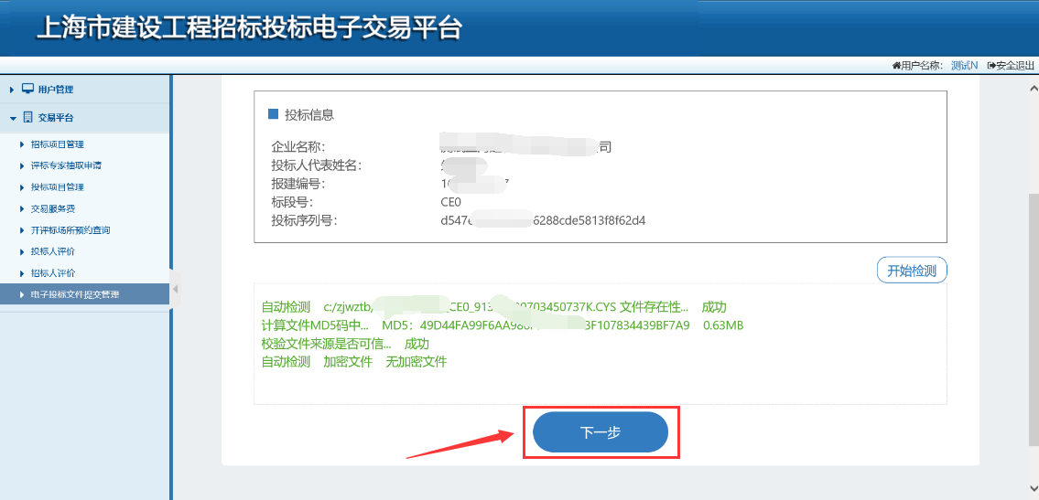

图5-8

投标人点击“设置本投标加密密码”按钮，再点击“确定本投标文件加密密码”按钮，设置密码（改密码将用于开标时解密投标文件，请妥善保管改密码）完成后点击“加密”按钮。加密成功后，点击“下一步”按钮，进行数字签名。（详见图5-9、图5-10）

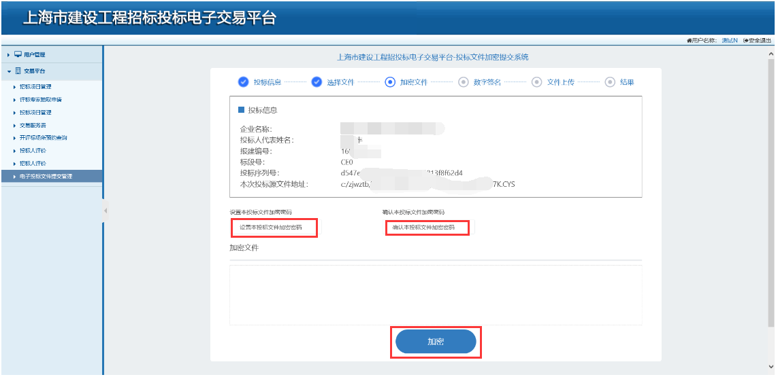

图5-9

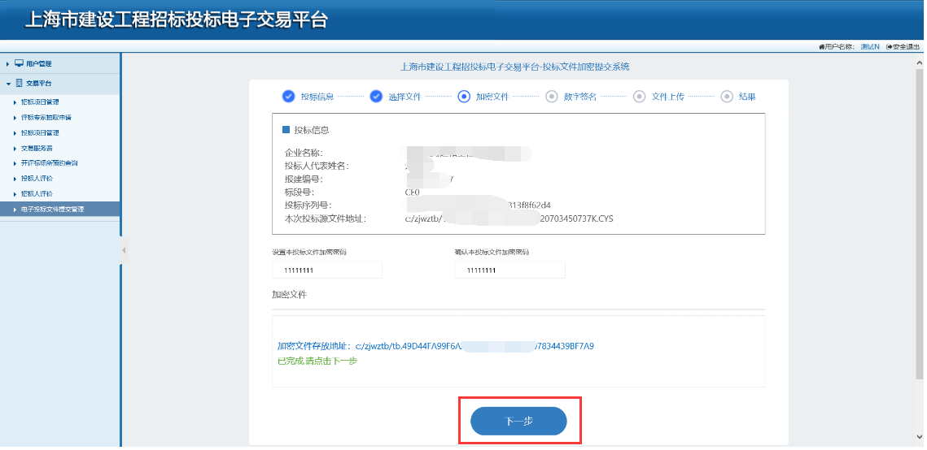

图5-10

投标人输入投标人代表人的手机号码，点击“发送验证码”按钮，系统将发送验证短信至该手机号码，收到验证短信后，投标人填写验证码，点击“数字签名”按钮。（详见图4-11、图5-12）

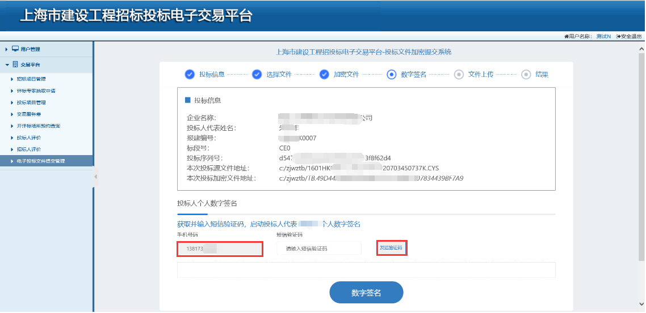

图5-11

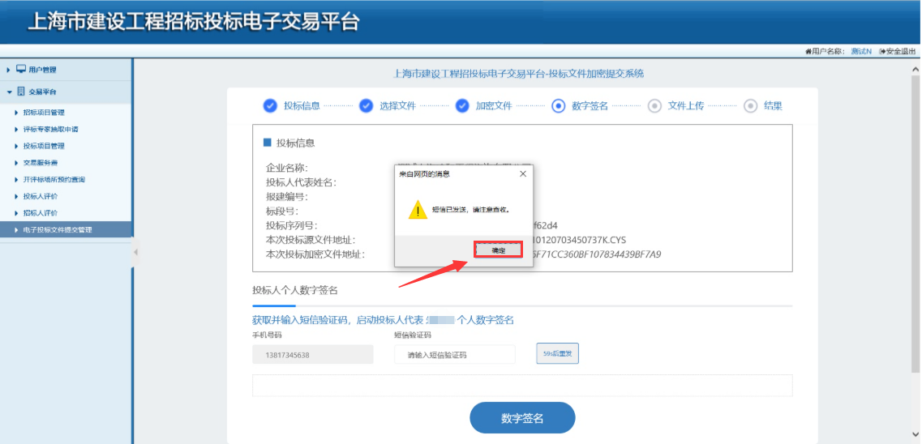

图5-12

数字签名成功后，投标人点击“下一步”按钮，进行文件上传。（详见图5-13）

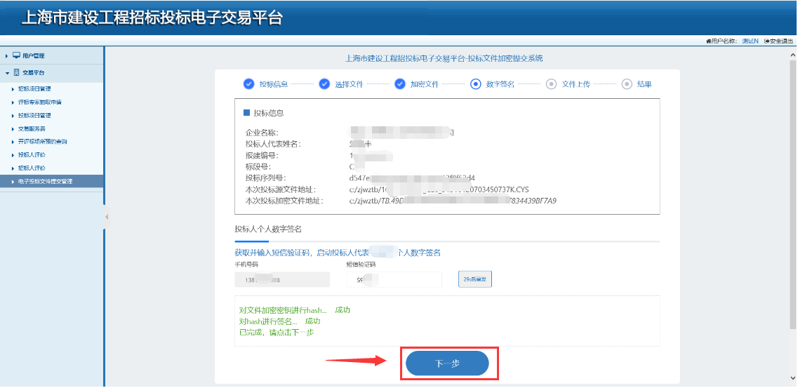

图5-13

投标人点击“选择文件”按钮，在c:zjwztb文件夹中选中需要上传的投标文件，点击“打开”按钮，然后点“开始上传”按钮。（详见图5-14、图5-15、图5-16）

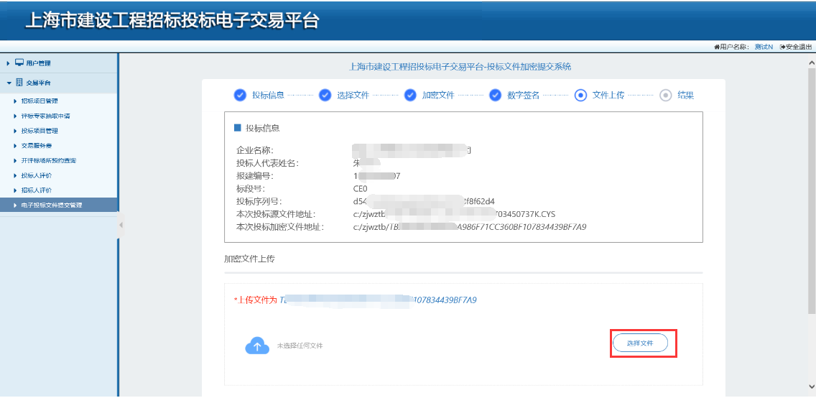

图5-14

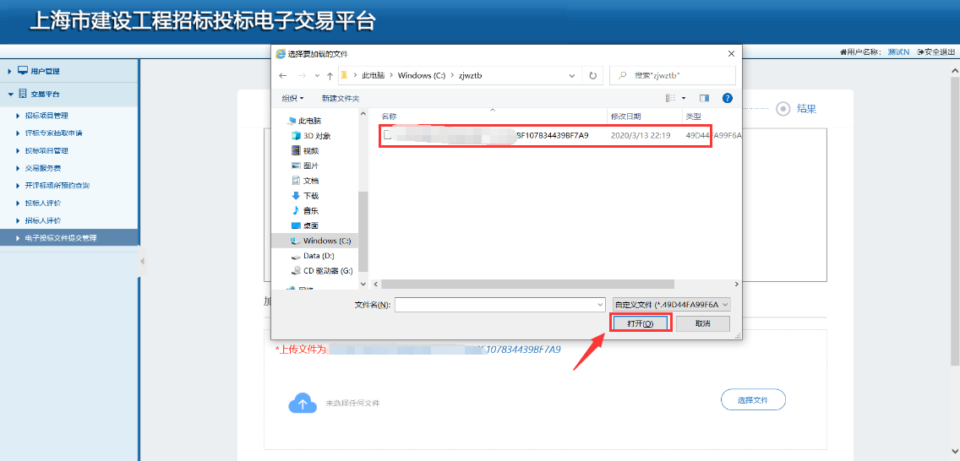

图5-15

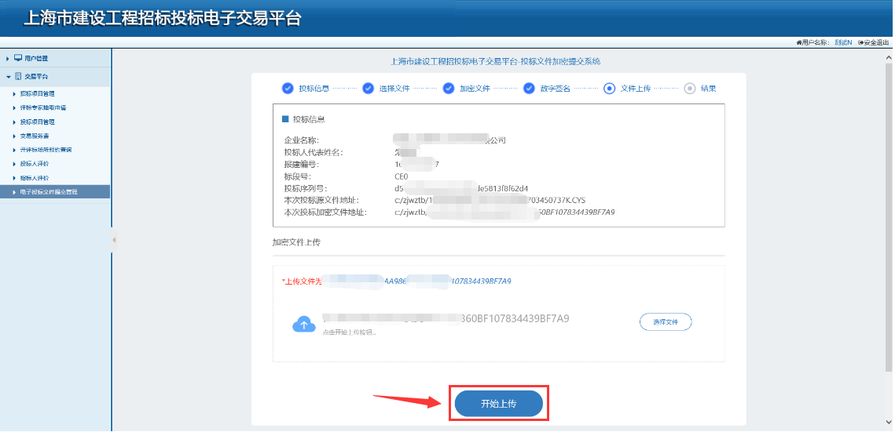

图5-16

投标人上传投标文件成功后，点击“完成”按钮。（详见图5-17）

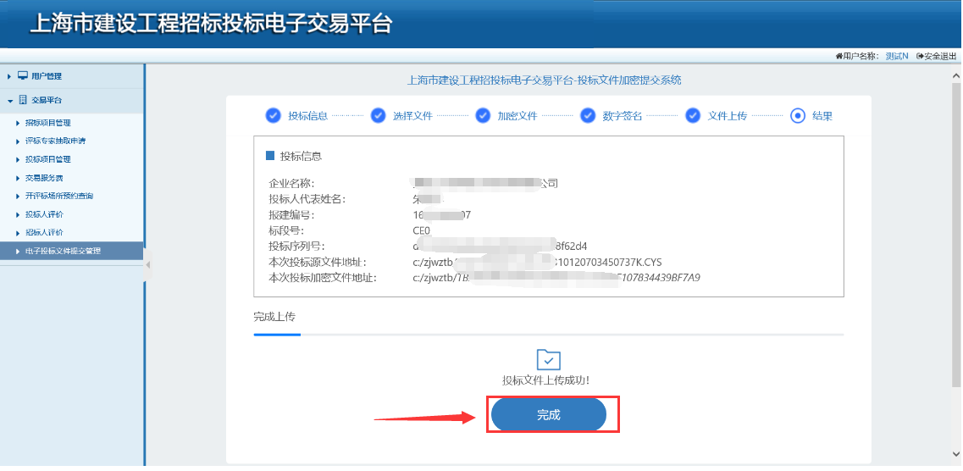

图5-17

在提交文件截止时间之前，投标人如需重新上传投标文件或资格预审申请文件，需先将已上传的文件撤回后重新提交，重新提交操作同上。（详见图5-18、图5-19）

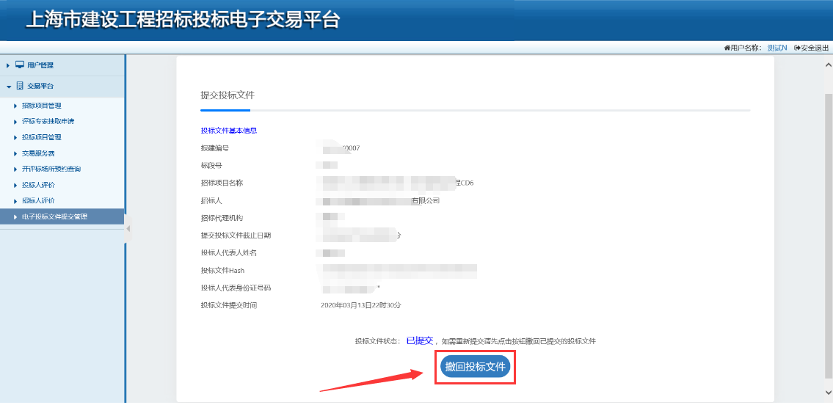

图5-18

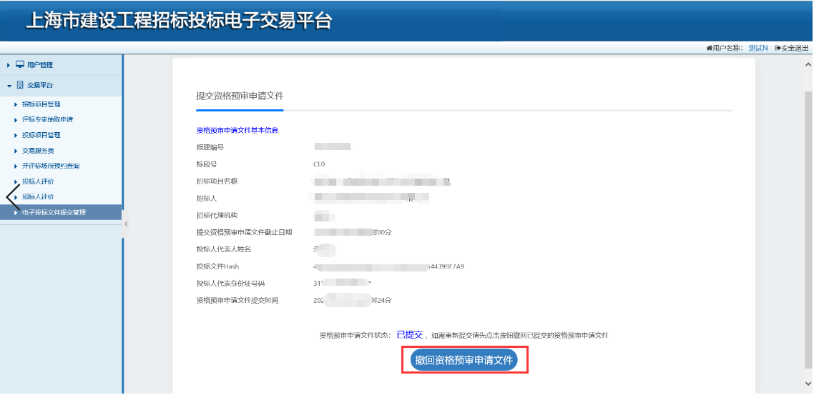

图5-19

## 资格预审

**投标人**在资格预审申请文件递交截止时间到之后，按照资格预审文件要求申请人代表到达指定地点进行资格预审开启，投标人可以使用企业数字证书以及个人数字证书两种方式进行申请文件解密，操作同第三章第七节开标解密一致。资格预审申请文件解密成功后可以在开启现场查看公布资格预审申请文件情况。

资格审查结束后**投标人**由投标项目管理中找到该项目，进入项目，可以查看资格预审入围情况。（详见图6-1）

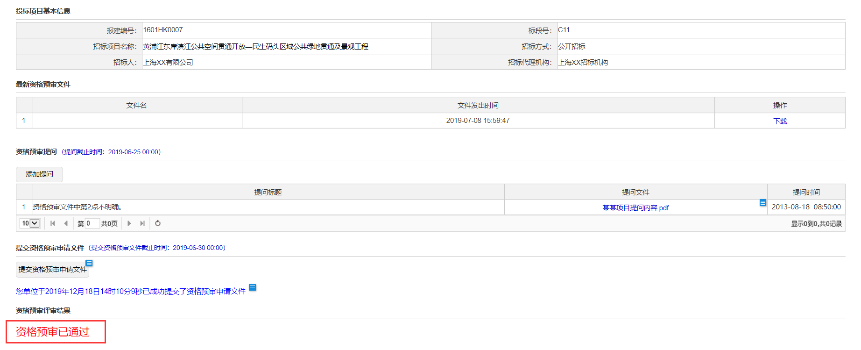

图6-1

## 开标

### **数字证书解密**

**投标人**需要插入加密上传投标（资格预审申请）文件时使用的法人一证通数字证书，输入数字证书密码，点击解密。（详见图7-1、图7-2）

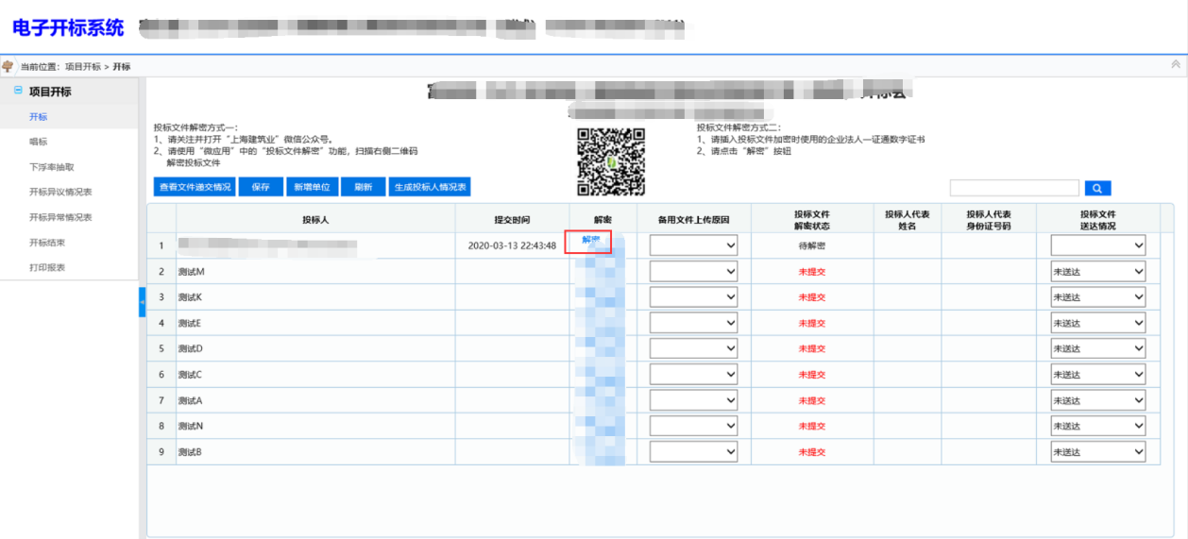

图7-1

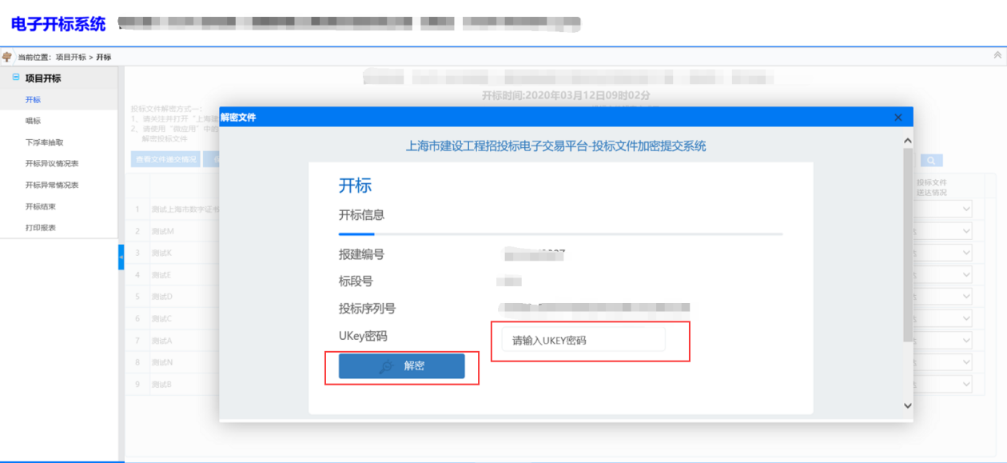

图7-2

需要投标人查看解密状态，当看到已提交的状态或者其他状态时，可以点击“刷新”按钮刷新解密状态；当看到“解密成功”的状态就代表投标（资格预审申请）文件已经解密完成了。（详见图7-3、图7-4）

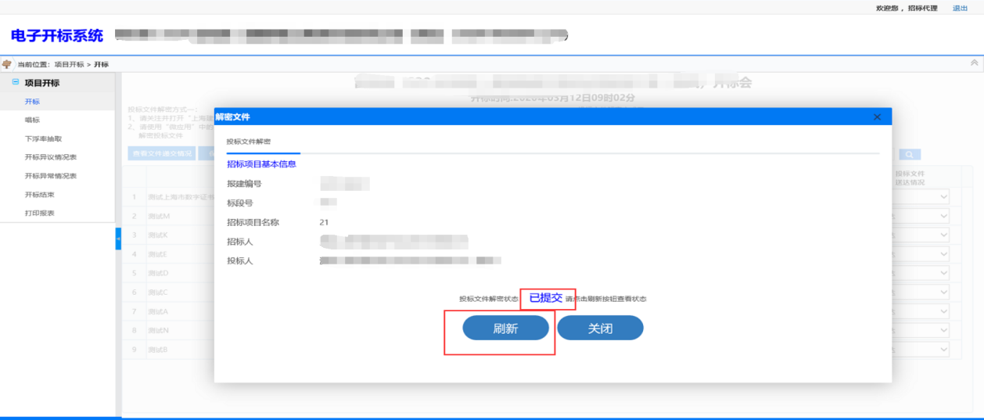

图7-3

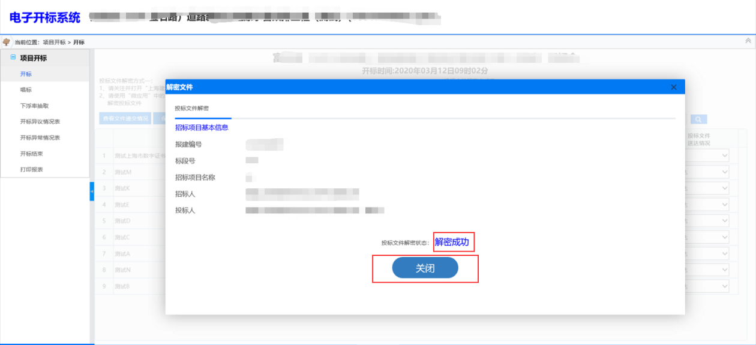

图7-4

### **个人解密**

首先需要投标人代表的手机打开微信，进入到“上海市建筑业”官方公众号。（详见图7-5）

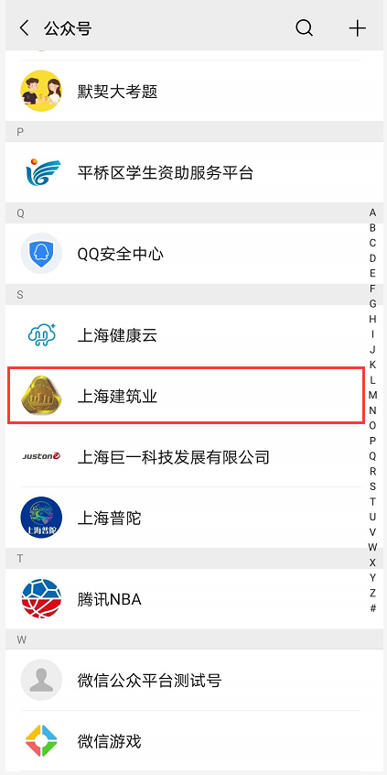

图7-5

投标人代表在公众号微应用中选择“电子招投标”，点击“开标解密”按钮，扫描开标系统中的二维码。（详见图7-6、图7-7）

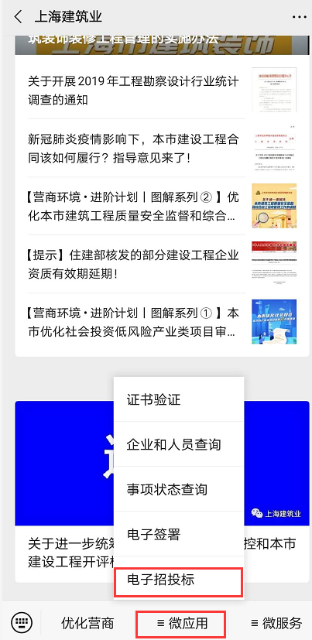

图7-6

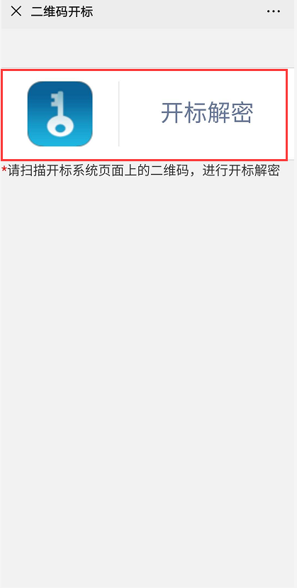

图7-7

投标人代表扫描二维码之后，查看页面中的项目信息，输入投标人代表姓名和身份证号码，确认无误后，点击解密投标文件。（详见图7-8）

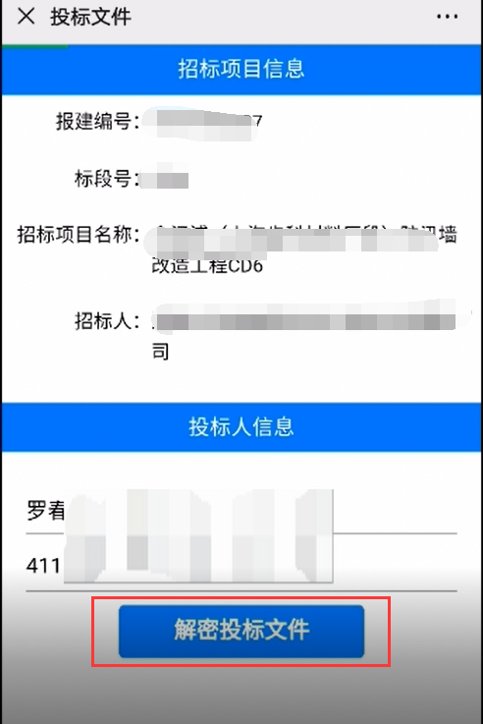

图7-8

接下来，需要投标人再次确认项目信息，点击“解密”按钮。（详见图7-9）

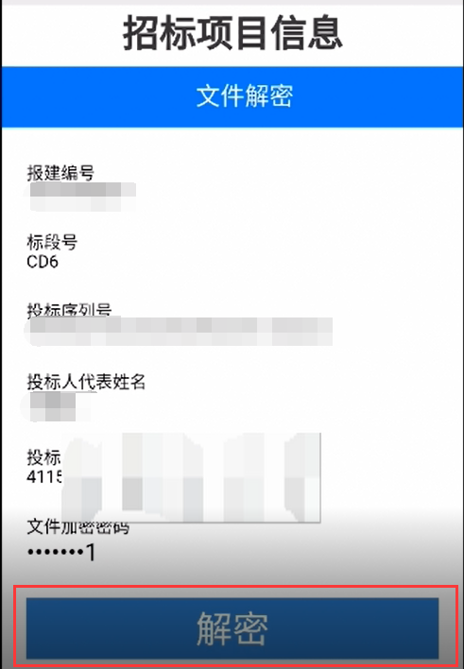

图7-9

投标人需要阅读协议并勾选，然后点击“快速验证”按钮。（详见图7-10）

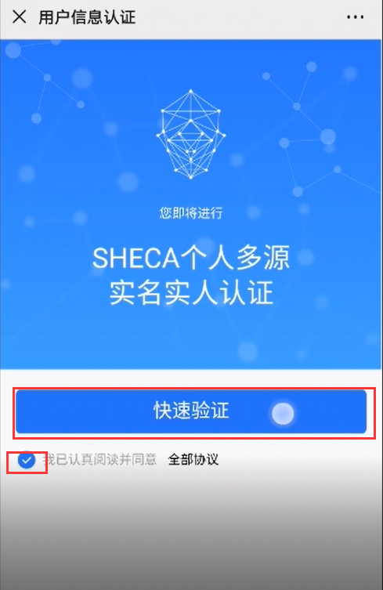

图7-10

**投标人代表**验证成功后，点击“下一步”按钮。（详见图7-11）

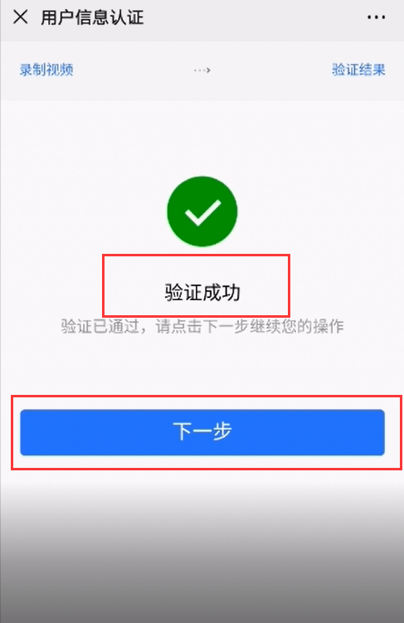

图7-11

**投标人代表**点击“解密”按钮，进行解密。（详见图7-12）

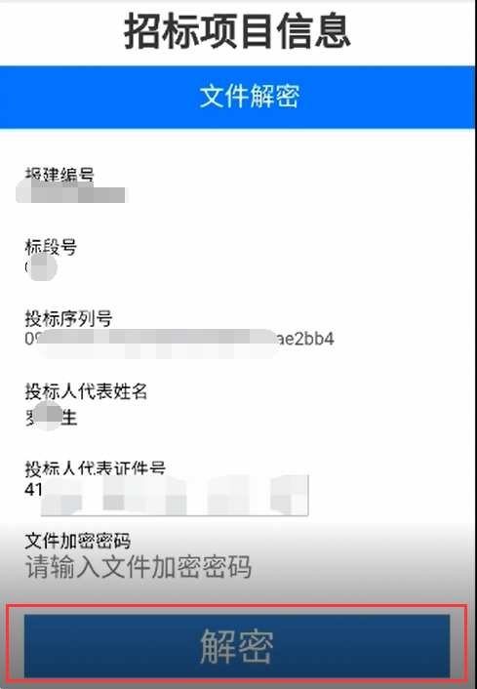

图7-12

系统会验证文件加密密码是否输入正确.输入错误,会提示如下信息。（详见图7-13）

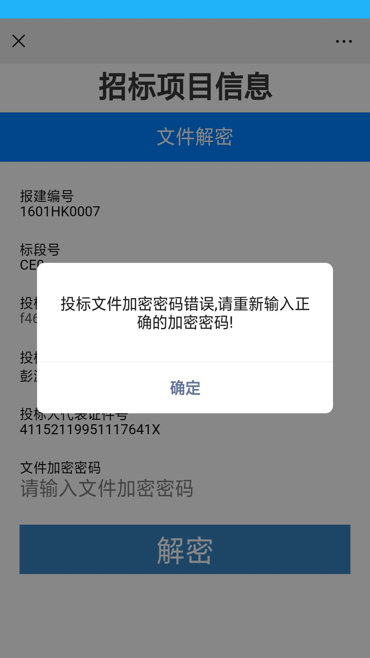

图7-13

如输入文件加密密码错误5次,则会提示如下信息,并禁止投标人使用加密密码解密。（详见图7-14）

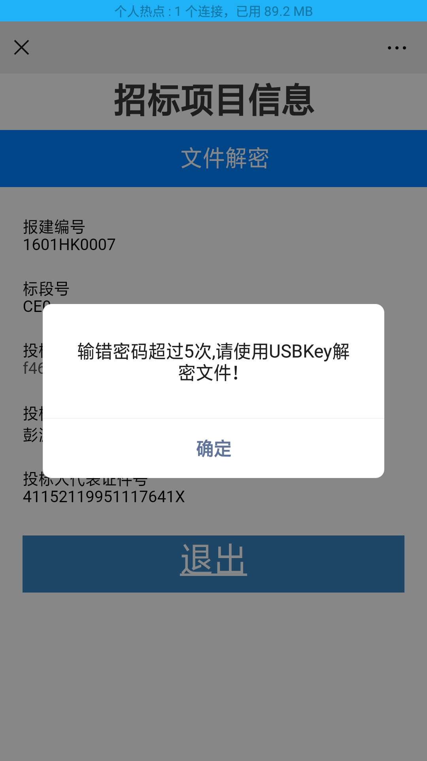

图7-14

如果人脸识别失败两次,会提示如下信息,**投标人**可以使用短信验证方式启用个人数字证书。（详见图7-15）

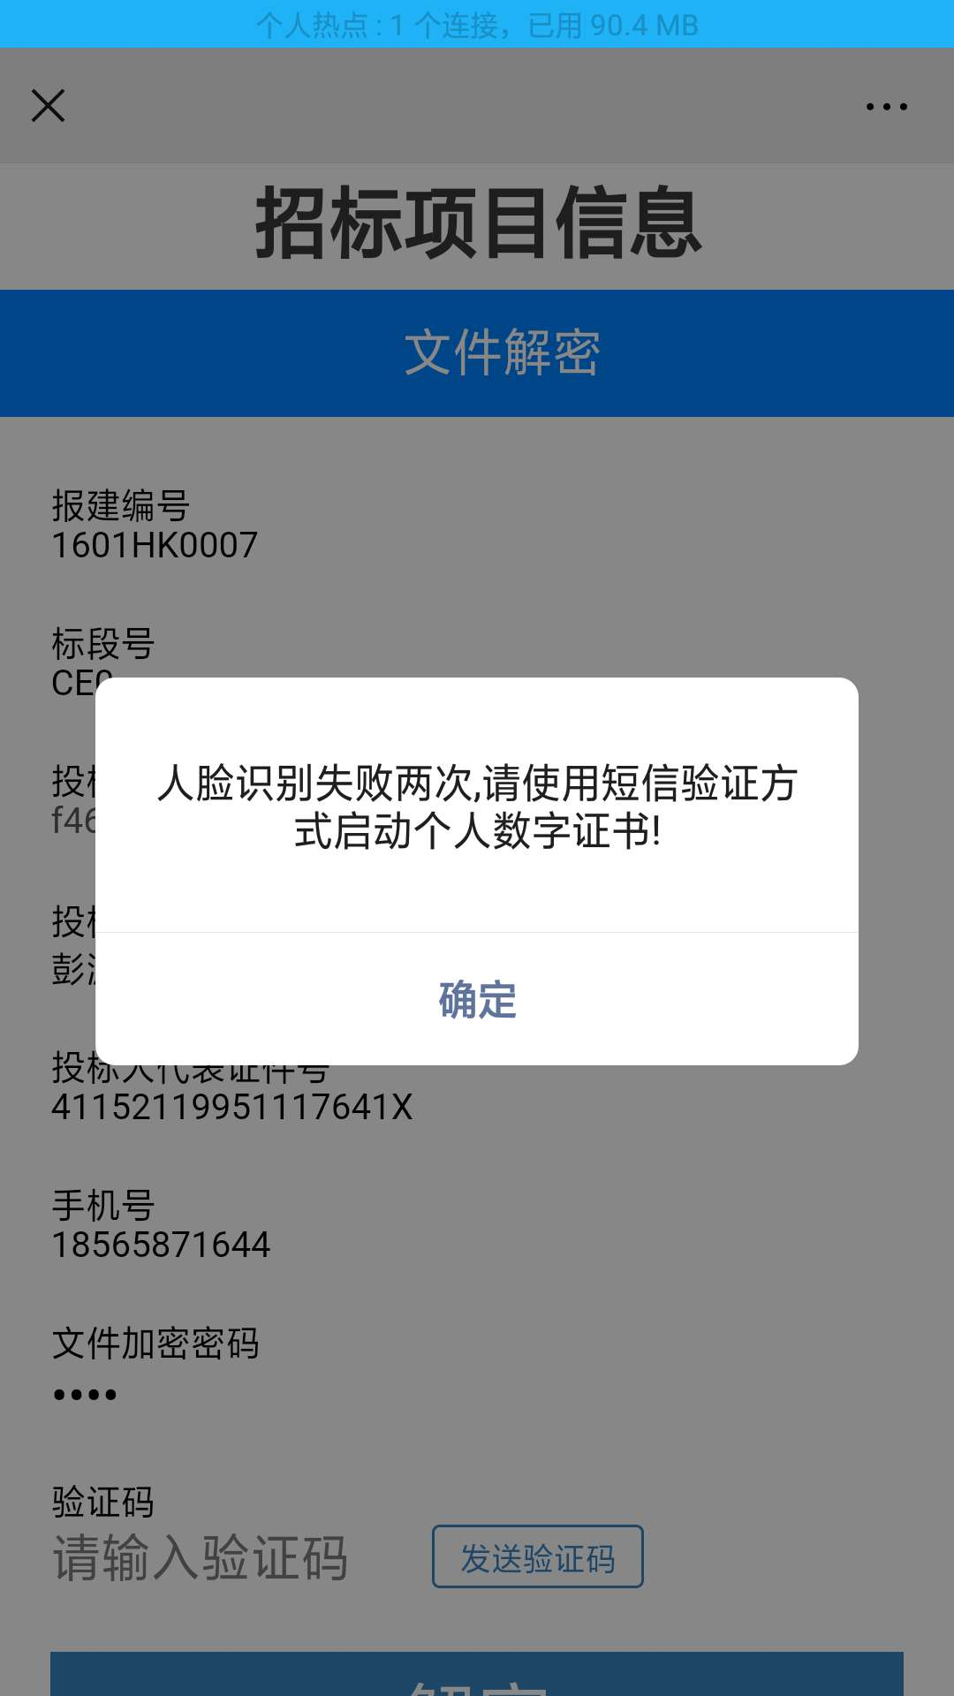

图7-15

如果**投标人**输入文件加密密码和输入短信验证码都失败,会有错误提示。（详见图7-16、图7-17）

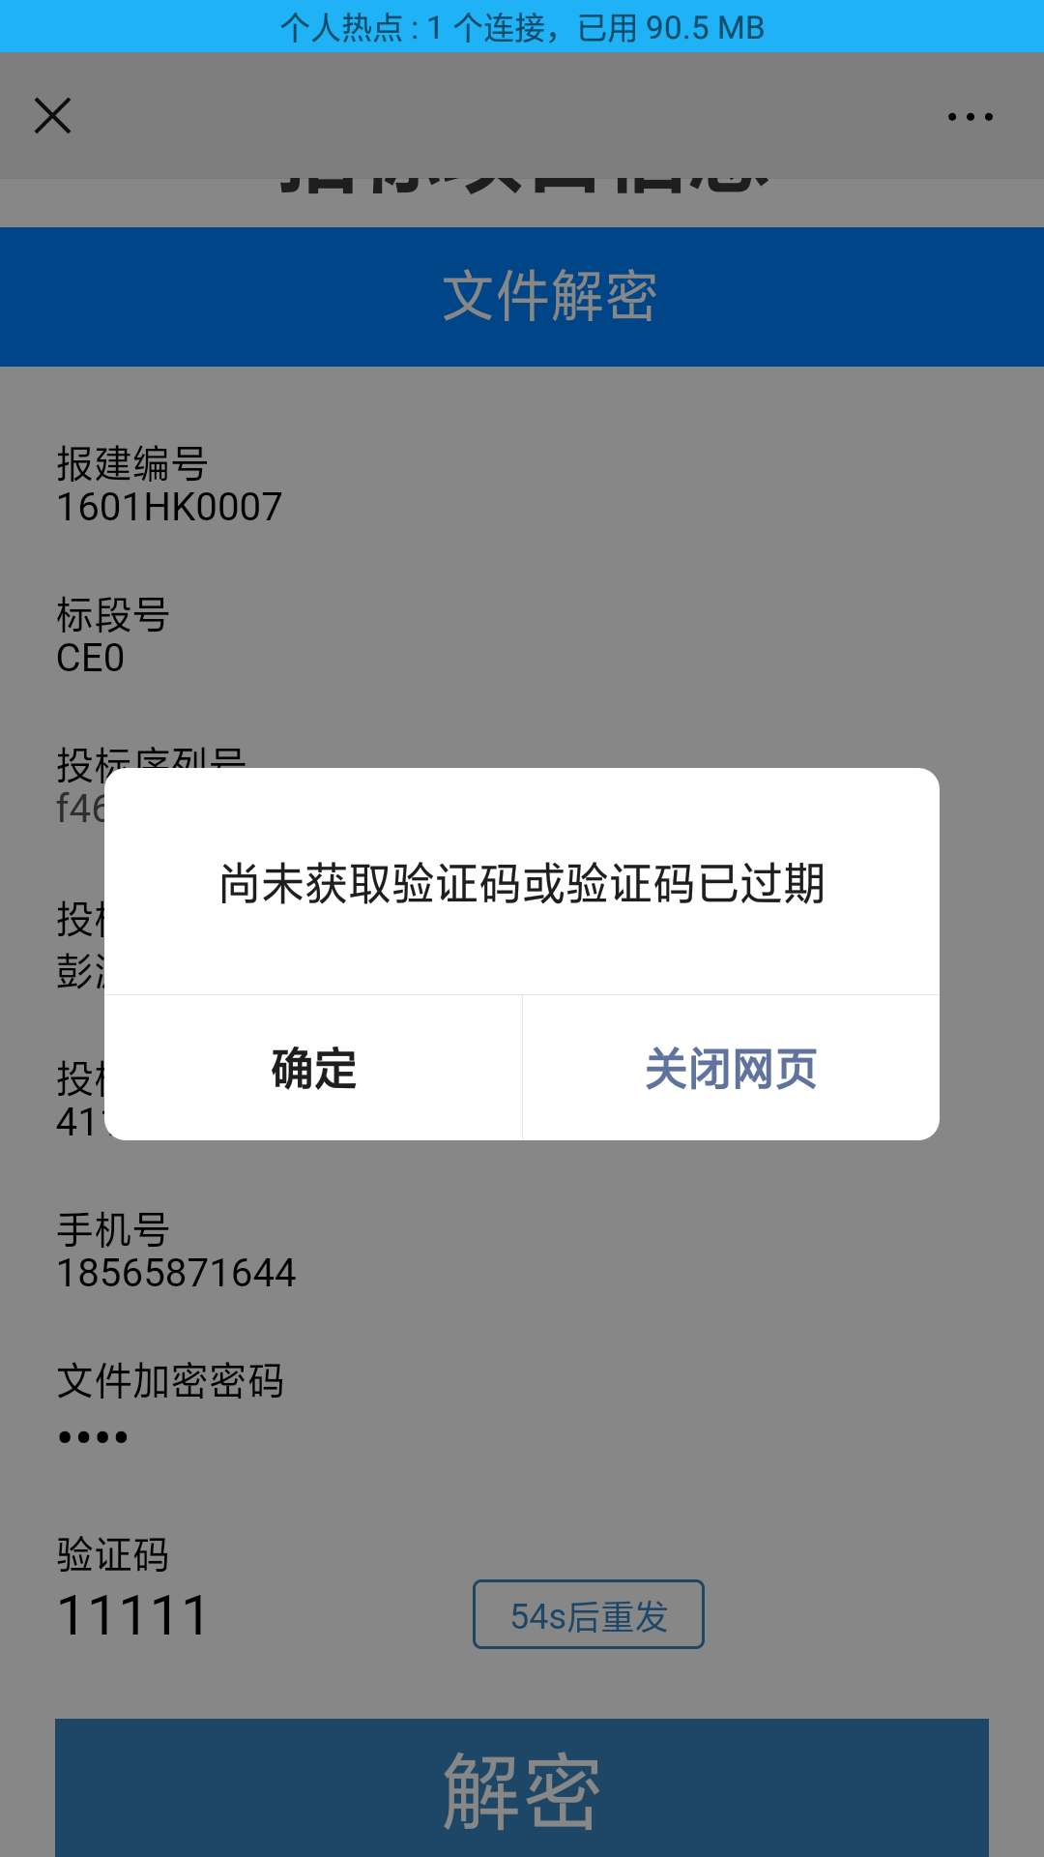

图7-16



图7-17

**投标人**当看到解密成功的提示后，表示投标文件已经解密完成。（详见图7-18）

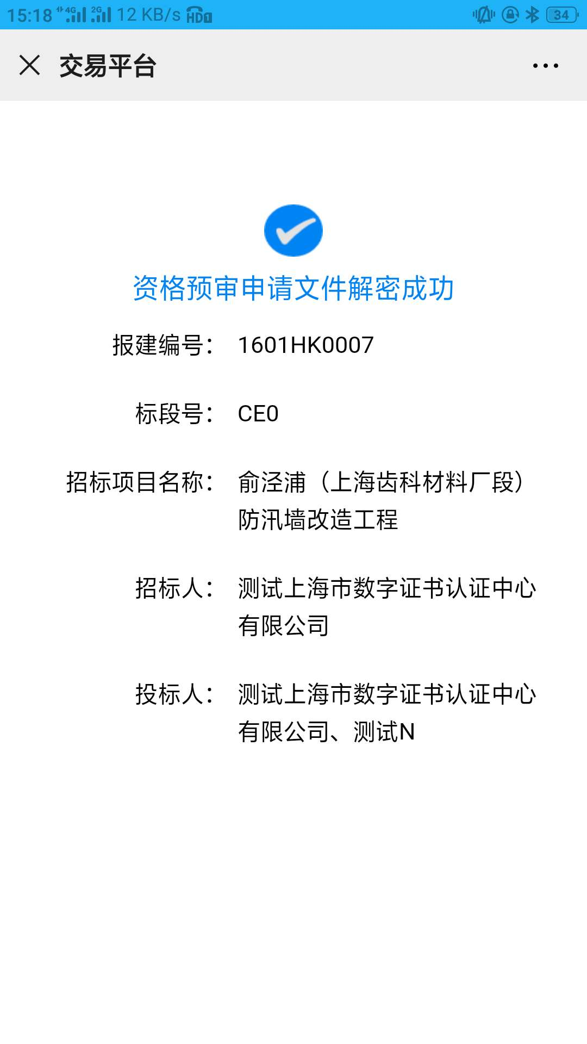

图7-18

所有**投标人代表**解密投标文件成功后，**招标人（招标代理机构）**公布投标情况，如采用经评审的合理低价法、综合评估法（一）和最低价中标法可以查看到技术标投标信息以及商务标投标信息。（详见图7-19）

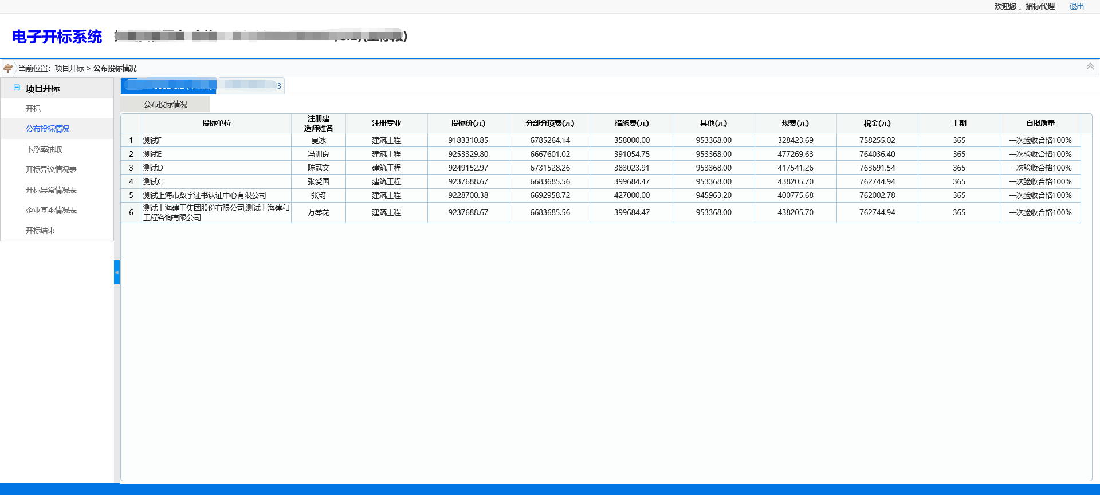

图7-19

所有**投标人代表**解密投标文件成功后，**招标人（招标代理机构）**公布投标情况，采用综合评估法（二）只能查看到技术标投标信息，待技术标详细评审完成后投标人可以到投标项目管理中查看公布的全部投标信息。（详见图7-20）

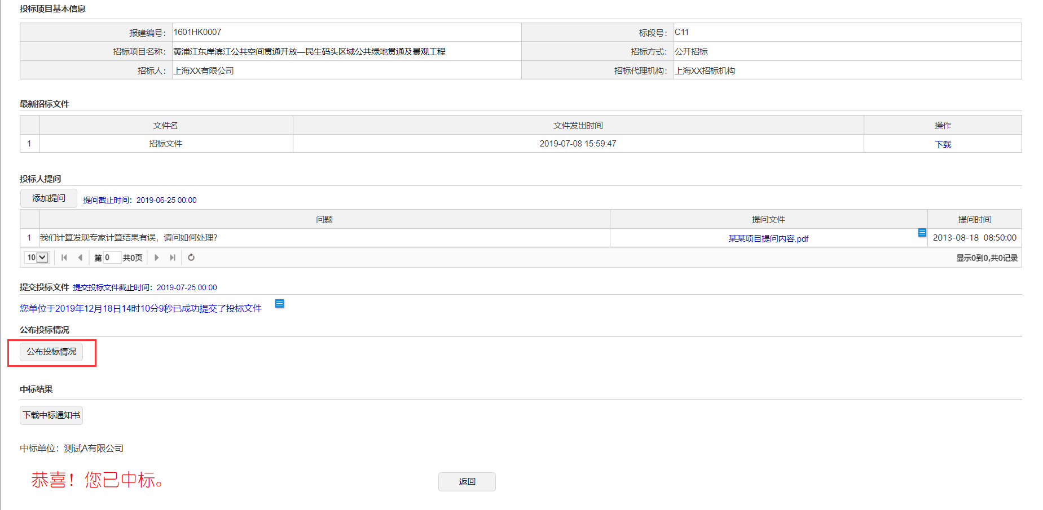

图7-20

## 查看中标候选人公示

评标结束后，投标人可以登录上海市建设工程交易服务中心网站（www.shcpe.cn），“信息服务”版块中的中标候选人公示进入查看中标候选人公示。（详见图8-1）

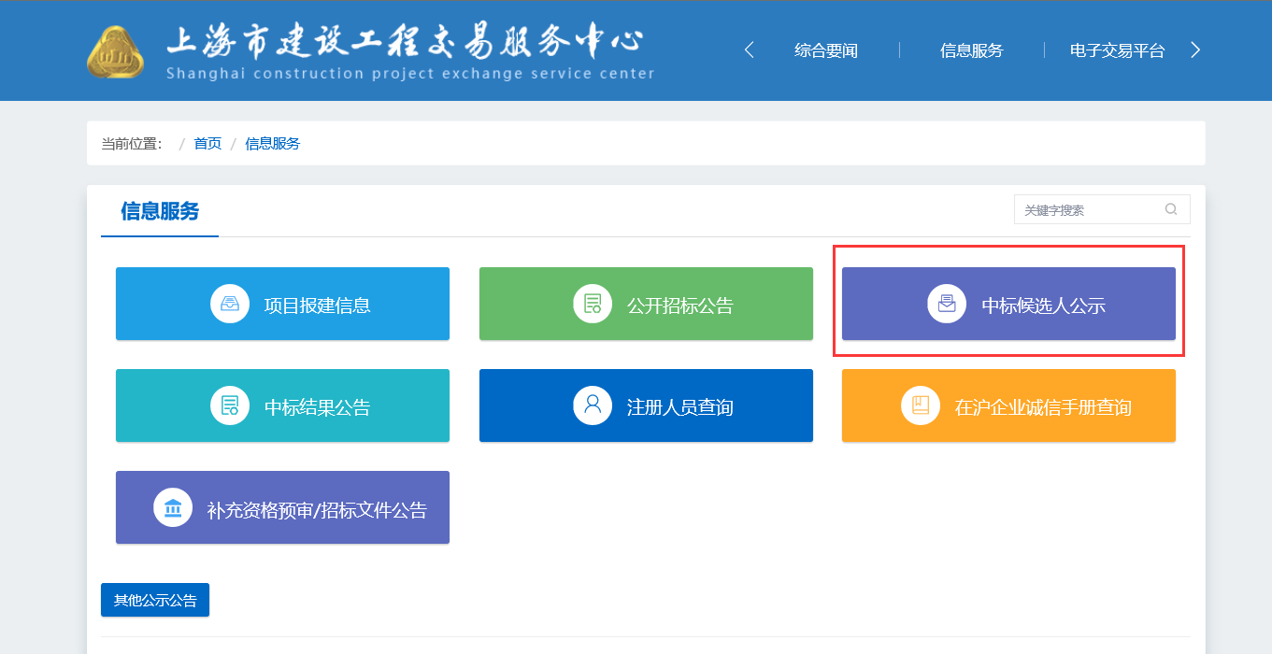

图8-1

## 查看中标结果

评标结束后，投标人可以登录上海市建设工程交易服务中心网站（www.shcpe.cn），“信息服务”版块中的中标结果公告进入查看中标结果公告。（详见图9-1）

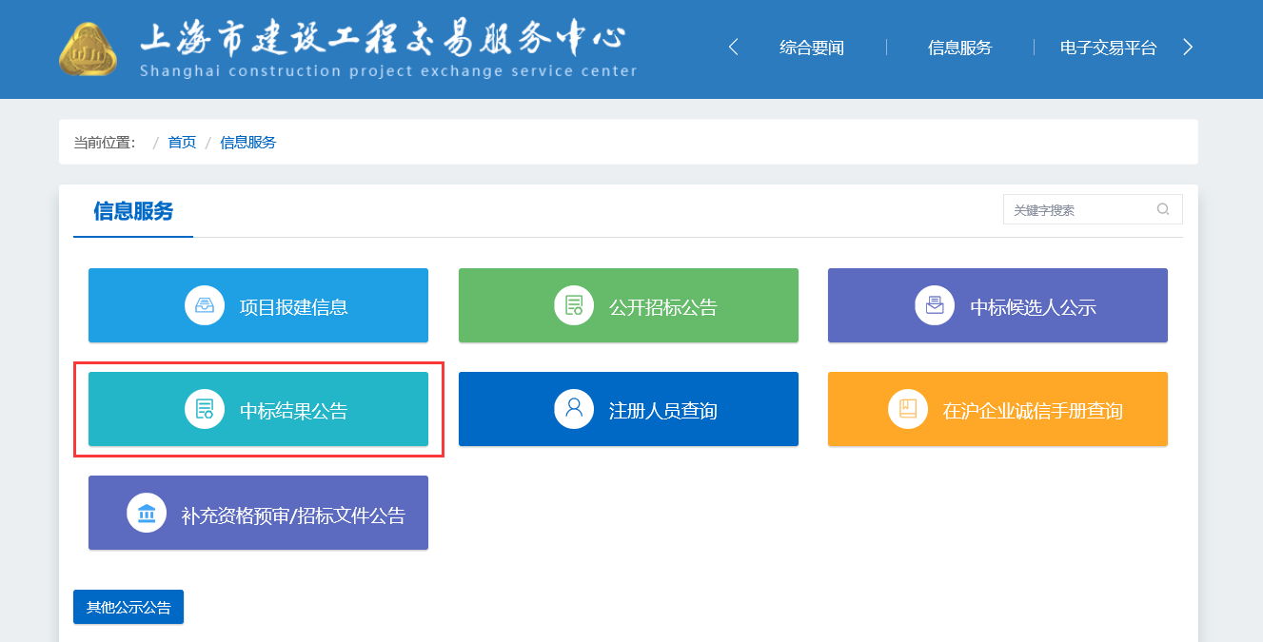

图9-1